**ОГЛАВЛЕНИЕ**

Перечень условных обозначений и сокращений 7

Введение 8

1. Существующие методы реализации игровых приложений жанра

платформер-шутер 9

1.1 Описание игровой предметной области 9

1.2 Описание жанра платформер-шутер 10

1.3 Сравнительный обзор приложений жанра платформер-шутер 11

1.4 Существующие инструменты и методы реализации игровых приложений жанра платформер-шутер 18

2 Архитектура игрового приложения «*True Warrior*: *The Beggining*» 23

2.1 Требования к функционалу игрового приложения 23

2.2 Архитектура игрового приложения «*True Warrior*: *The Beggining*» 24

2.3 Статические и динамические объекты на игровой сцене 28

2.4 Логика поведения игровых объектов на сцене 29

3 Структура игрового приложения «*True Warrior*: *The Beggining*» 31

* 1. Структура и иерархия игрового приложения 31
  2. Разработанные классы и свойства объектов 32

3.3 Кроссплатформенность игрового приложения 39

1. Верификация игрового приложения «*True Warrior*: *The Beggining*» 41

4.1 Опытная эксплуатация приложения «*True Warrior*: *The Beggining*» 41

4.2 Процесс прохождения игрового приложения «*True Warrior*: *The*

*Beggining*» 43

4.3 Мобильная версия игрового приложения 45

4.4 Виды тестирования игровых приложений 46

4.5 Тестирование игрового приложения «*True Warrior*: *The Beggining*» 46

5 Экономическая обоснованность разработки «*True Warrior*: *The Beggining*» 49

5.1 Оценка конкурентоспособности программного обеспечения 49

5.2 Оценка трудоёмкости работ по созданию программного обеспечения 50

5.3 Расчёт затрат на разработку программного продукта 53

5.4 Расчёт договорной цены разрабатываемого программного средства 59

5.5 Расчёт частных экономических эффектов от производства и

использования программного продукта 61

6 Охрана труда и техника безопасности при разработке и эксплуатации 62

6.1 Воздействие шума на организм человека 62

6.2 Меотды расчёта предельно допустимых уровней шума 62

7 Ресурсо- и энергосбережение при использовании продукта 65

7.1 Вопросы ресурсосбередения, связанные с разработкой продукта 65

7.2 Экономия энергоресурсов в результате использования продукта 66

Заключение 68

Список использованных источников 69

Приложение А Листинг программы 70

Приложение Б Руководство системного программиста 98

Приложение В Руководство программиста 99

Приложение Г Руководство пользователя 100

Приложение Д Результаты расчётов экономического обоснования 103

Приложение Е Список опубликованных работ 108

# **Перечень условных обозначений и сокращений**

В настоящей пояснительной записке применяются следующие термины, обозначения и сокращения.

ПО – программное обеспечение для устройств.

ПК – персональный компьютер, включая все его разновидности.

2*D* (2-*dimensional*) – двухмерное пространство.

3*D* (3-*dimensional* – трёхмерное пространство.

*P*2*E* (*play-to-earn*) – играть, чтобы зарабатывать.

*F*2*P (free-to-play)* – бесплатное приложение.

*P*2*P (pay-to-play)* – платный доступ к игровому процессу.

**ВВЕДЕНИЕ**

С развитием информационных технологий и рынка их реализации, появляется энтузиазм потребителей к сфере развлечения и возможностям, которые она предоставляет. Особое распространение получили компьютерные игры. Развитие новых средств и технологий росло высокими темпами, а сами игры стали неотъемлемой частью жизни большинства пользователей.

На сегодняшний день рынок видеоигр является одним из самых крупнорастущих рынков. Так, в 2020 году объём продаж вырос практически на 20% по сравнению с 2018 годом и составил более 180 миллиардов долларов. При этом около половины всего объёма пришлось на мобильный рынок – 87 миллиардов долларов с ростом 25% за практически два года. Данные показатели обусловлены интенсивностью развития как графических, так и виртуальных технологий, а также метавселенных.

За всё время было спроектировано множество различных игровых приложений. Они разделились на самые различные категории: двумерные, трёхменые, бесплатные, платные, различные по жанрам, игры с виртуальной реальностью и так далее. Такое разнообразие позволяет удовлетворить абсолютно разные игровые сообщества. С большим разнообразием жанров каждый пользователь может найти для себя игру, которая ему больше подходит, а поклонники старых 8-ми и 16-ти битных проектов также не останутся в стороне, так как такие игры всё болше и больше набирают популярность в некоторых кругах.

Целью данной дипломной работы является создание игрового приложения в жанре платформер-шутер, которое соответствует всем современным трендам и пользовательским требованиям в отношении использования готового продукта.

Разработка игровых приложений в настоящее время является актуальным и перспективным направлением, и это направление с каждым годом будет всё больше и больше развиваться одновременно с более обширной интеграцией виртуальной реальности в повседневную жизнь людей. Специалисты данной сферы считаются очень востребованными на рынке труда по всему миру, т.к. видеоигры – это современная сфера развлечения, которая порой дарит больше эмоций, чем просмотр фильма, делает жизнь людей насыщеннее и красочнее, а в умелых руках даёт большие возможности по финансовому приумножению.

1. **СУЩЕСТВУЮЩИЕ МЕТОДЫ РЕАЛИЗАЦИИ ИГРОВЫХ**

**ПРИЛОЖЕНИЙ ЖАНРА ПЛАТФОРМЕР-ШУТЕР**

* 1. **Описание игровой предметной области**

Игровая индустрия – наиболее распространённая современная сфера развлечений, набравшая популярность с развитием информационных технологий. Более 60% населения, пользующихся цифровыми устройствами, загружали игровые приложения и проводили за игрой своё время.

Зарождение данной сферы началось ещё в 1970 году, будучи движением энтузистов, и за несколько десятилетий она достигла колоссальных объёмов продаж на рынке.

История начинается с выхода аркадной игры *Computer Space* в 1971 году, и уже спустя 20 лет рынок стал переполнен большим количеством разнообразных проектов. Именно развитие игровой индустрии привело к ускоренному прогрессу выпуска более усовершенствованных компьютерных систем. Появлялась более детализированная графика, ускорялся прогресс появления новых технологий в области звуковой разработки и вычислительных мощностей. Благодаря игровой индустрии сегодня существуют мощные и одновременно мобильные компьютеры и прочие цифровые устройства.

Вместе с тем, игровая индустрия также породила новую финансовую пирамиду, основанную на киберспорте – профессиональной игре. По некоторым играм, как, например, *Counter Strike* жанра шутер, начали проводить турниры, где команды из нескольких игроков соревнуются между собой за право называться лучшими. Киберспорт начал привлекать инвесторов, образовались целые компании-организаторы, которые всё чаще и чаще проводят турниры с большими призовыми фондами. На рисунке 1.1 приведён пример киберспортивного мероприятия.

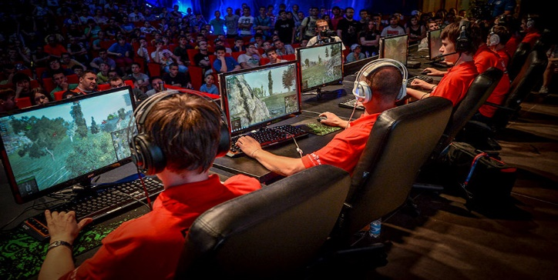

Рисунок 1.1 – Киберспортивный турнир на арене

При разработке большой аспект необходимо уделять восприятию игрового процесса и всей картины в целом. Так как игры стали частью жизни большого сообщества, игровой процесс должен быть максимально понятным и доступным, как и интересным, чтобы вызывать у пользователя только положительные эмоции.

За последние 5 лет очень интенсивно набирает популярность мобильный геймплей. Мобильные устройства как смартфон или планшет предоставляют возможность наслаждаться игрой в любое время в любом месте, при этом без какой-либо необходимости в больших мощностях компьютера или дополнительной переферии в виде компьютерной мыши, клавиатуры, наушников и так далее.

Но здесь также имеются свои минусы:

* проблема оптимизации крупных новых проектов под устаревшие устройства;
* проблема энергопотребления на мобильных устройствах;
* разделение игрового сообщества на два лагеря, где первый – поклонники геймплея на стационарных компьютерах, а второй – на мобильных устройствах.

Для того, чтобы игроки каждого лагеря имели возможность поучаствовать в проекте, существует возможность разработки кроссплатформенных приложений. Они могут работать сразу на двух разных операционных системах и при этом, при внедрении сетевого режима, имеется возможность объединения двух лагерей. Также такое решение предоставляет возможным продолжить игровой процесс в любое время, предварительно сохранив его, например, на стационарном компьютере, и подгрузив через облачный сервис на мобильном.

Новые технологии дают безграничные возможности в области разработки компьютерных игр и игровой индустрии в целом.

## **1.2 Описание жанра платформер-шутер**

Для представления стратегии разработки и общей концепции необходимо знать информацию о жанре, к которому относится разрабатываемый продукт. От этого напрямую зависят требования к реализации и желания аудитории выбранного жанра, зная которые можно максимально удовлетворить потребителя продукта.

Жанр платформер-шутер представляет из себя комбинацию двух жанров, в которой преобладающее значение имеет платформер. Иными словами, платформер-шутер – это платформер, в котором присутствуют элементы шутера, когда игрок или главный герой имеет возможность использования игрового оружия или боевых единиц для выполнения некоторых целей и уничтожения врагов.

Платформер – это жанр, в котором основу игрового процесса составляют прыжки по платформам, лазанье по лестницам, сбор предметов и так далее.

Игровая локация в данном жанре в большей части должна быть собрана из платформ, по которым передвигается главный герой и другие персонажи. Как правило, в таких локациях встречаются ловушки, препятствующие перемещению игрока и отвлекающие его внимание от процесса стрельбы.

Важно, чтобы игровой проект не был основан на сплошных столкновениях с врагом, так как это повлечёт склонность к жанру шутер и потерю концепции.

Шутер – это жанр компьютерных игр, в котором игровой процесс сосредоточен на использовании игрового оружия для уничтожения врагов, управление которыми осуществляет искусственный интеллект. Основным фактором данного жанра является линейность, то есть наличие уровней, прохождение которых осуществляется в одном направлении, а задачу для игрока представляет только сам бой или боевое задание. Способ прохождения подобных уровней один – уничтожение врагов и выход из уровня в последствии.

Правильное приложение в жанре платформер-шутер должно состоять из нескольких уровней, прохождение каждого из которых должно быть возможно после выполнения поставленных задач. Например, игроку необходимо найти ключ от двери-выхода из локации или нажать на кнопку для активации какого-либо события, срабатывания триггера. В идеальных условиях игрок должен взаимодействовать не только с искусственным интеллектом и другими персонажами, а и с игровыми объектами на локации.

Как золотое правило геймплей в подобном жанре сосредотачивает внимание игрока на уникальных вещах из жанра платформер, а не на стрельбе. Это не заставит игрока скучать, если он с лёгкостью уничтожает всех врагов [1, c. 88].

«Золотая середина» при комбинации двух таких жанров создаёт новый жанр игры, а приложение с такой концепцией охватывает гораздо большую аудиторию, имеет множество вариантов реализации геймплея, возможность ведения сюжетной линии и даёт разработчику большую свободу действий. Это же в свою очередь влечёт за собой добавление различных фишек в игру и скрытых пасхалок, что только положительно сказывается на последующих отзывах о приложении.

**1.3 Сравнительный обзор существующих приложений жанра платформер-шутер**

Перед началом проектирования и разработки того или иного игрового приложения необходимо в обязательном порядке ознакомиться и изучить рынок уже выпущенных приложений. Это позволит найти слабые стороны конкурентов и использовать данную информацию для выпуска более качественного продукта.

Методов изучения рынка достаточно много, начиная от обычных отзывов на маркетплейсах или сайтах-хостингах приложений, заканчивая реальным опытом эксплуатации игры.

Самым же корректным способом будет поверхностное изучение большого числа отзывов, после чего практическая эксплуатация приложения. Это позволяет на первом этапе отфильтровать приложения с негативными отзывами, что экономит очень много времени и пользователи напрямую говорят о недостатках, которые не исправлялись достаточно долгое время.

Для реализации приложения *True Warrior*: *The Beggining* при анализе рынка была использована площадка *Steam*, а также сервисы социальных сетей, где в большинстве своём преобладают простые игровые проекты подобного стиля и жанра.

***1.3.1*** Первым и самым главным проектом-аналогом является некогда существовавшая игра «*TPD* 4: Проект тьмы», получившая большую популярность среди пользователей социальных сетей. Первоначально почитав отзывы, положительных из которых более 70%, приходим к выводу, что необходимо провести подробный анализ и оценку данного приложения.

Игра является многопользовательской. Она включает в себя несколько серверов для игроков с разных континентов и часовых поясов. Кроме этого, она является ближайшим аналогом разрабатываемого приложения как по стилистике, так и по игровой логике. Этот проект – полноценный шутер, выполненый в формате 2*D.* Имеется система прокачки персонажа. Это означает, что игрок создаёт персонажа и в процессе сражений получает опыт, чтобы получать новое более мощное оружие. В игре присутствует множество режимов: захват флага, каждый сам за себя, командная битва и так далее, а при отсутствии игроков-оппонентов есть возможность сыграть против компьютера.

Множество различных карт не заставляют игроков скучать, а постоянный экшн и возможность одновременной игры до десяти игроков добавляют соревновательную изюминку к уже имеющимся фишкам. Кроме того, игроку открыта возможность кастомизации своего бойца, хоть и на платной основе, но для многих пользователей это большой плюс, ведь каждый хочет так или иначе выделяться на фоне остальных, демонстрируя «большой опыт игры» и своё «превосходство». Данный проект обладает собственным клиентом и доступен для скачивания, а также предполагается возможность играть напрямую через браузер на официальном сайте или в социальных сетях. Этот шаг разработчиков и привлёк в своё время большую аудиторию, ведь системные требования невысоки и присуствует возможность попробовать геймплей даже на предельно слабом устройстве.

Интерфейс и наглядный геймплей продемонстрированы на рисунке 1.2.

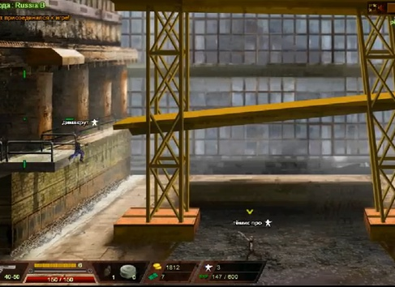

Рисунок 1.2 – Интерфейс и игровой процесс приложения *TDP* 4

Однако, у этого проекта есть и свои минусы, и, для точного анализа, следует составить список положительных и отрицательных характеристик.

Плюсы данного приложения:

* многопользовательский режим;
* система прокачки;
* возможность кастомизации;
* большой выбор карт и режимов;
* динамическая атмосфера.

Минусы игры:

* устаревший движок;
* потребность во вложениях реальных средств;
* отсутствие кроссплатформенности;
* уязвимость от стороннего ПО;
* детализация графики и производительность отрисовки.

Соотнеся все вышеизложенные сведения, можно сделать вывод, что приложению необходимо глобальное обновление, а практическое подтверждение тому – сильное падение онлайна и частые закрытия серверов на неопределённый срок.

***1.3.2*** Вторая игра для рассмотрения – *Mark of the Ninja*, выпущенная широко известной компанией *Microsoft* ещё в 2012 году. Данный проект является двухмерным одиночным стелс-платформером, в котором игрок управляет ниндзя. Наглядный игровой процесс и интерфейс показаны на рисунке 1.3.

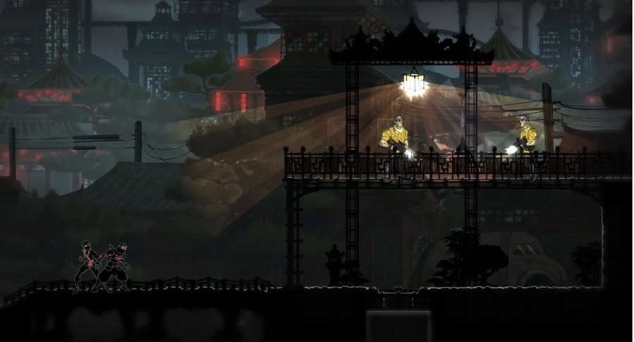

Рисунок 1.3 – Игровой процесс приложения *Mark of the Ninja*

В этом приложении используется многоуровневая система с сюжетом, по которому игроку необходимо максимально скрытно уничтожать врагов и добираться до точки выхода из уровня. При этом стелс-система основана на сильном и хорошо обученном искусственном интеллекте, когда вражеские персонажи имеют свой угол обзора и дальность проявления агрессии, которая накапливается со временем, если долго находиться в их поле зрения. При выходе из зоны обзора, вражеские персонажи продолжают патрулирование своей территории.

Этот одиночный проект сразу попадает в центр внимания из-за крайне положительных отзывов среди комьюнити. Но важно провести анализ после реального опыта эксплуатации.

Плюсы игры:

* уникальная графика;
* индивидуальная стелс-система;
* наличие сюжетной линии;
* возможность игры двух игроков одновременно.

Негативные стороны приложения:

* приложение не обновляется;
* завышенная стоимость приложения;
* отсутствие кроссплатформенности;
* плохая оптимизация для слабых устройств.

***1.3.3*** Третья приближённая игра – *Huntdown* от компании *Coffee Stain Publishing*, вышедшая совсем недавно, в 2020 году. Это аркадный шутер, отсылающий игроков к криминальным старым фильмам, где герой отправляется за головами лидеров криминальных организаций в надежде получить за это солидное вознаграждение.

Игра выполнена в стиле 16-ти битной графики, что одновременно можно отнести к достоинствам, ведь на сегодняшний день аудитория поклонников такой стилистики достаточно большая, а достойных проектов, которые заинтересовали бы таких игроков, не хватает.

В игре присутствует несколько уровней. Задача игрока – пройти через всех врагов и уничтожить их лидера. При этом игрок передвигается по платформам и может использовать различное оружие. Наглядный игровой процесс представлен на рисунке 1.4.

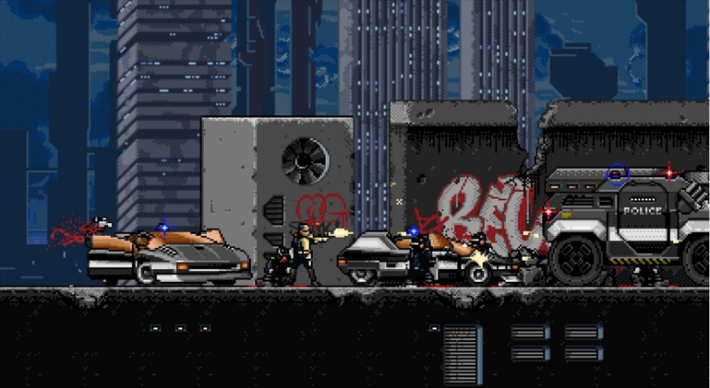

Рисунок 1.4 – Игровой процесс приложения *Huntdown*

Для сравнительного обзора рассмотрим достоинства и недостатки данной игры.

Достоинства игры:

* упрощённая графика в 16-ти битном стиле;
* низкие системные требования;
* имеется сюжетная линия;
* атмосфера вызывает ностальгию.

Минусы игры:

* малое число уровней;
* тусклые цвета ассетов;
* отсутствие кроссплатформенности;
* детализация;
* нет настроек графики, необходимых для некоторых пользоваталей.

***1.3.4*** Последним популярным проектом, наиболее приближённым к разрабатываемому приложению, является *Dandara*. Это приключенческий платформер-шутер с элементами открытого мира, головоломками и сражениями. Данная игра действительно уникальна, потому что прохождение многих уровней происходит «вверх ногами». Персонаж игрока переворачивается и ходит по потолкам, везде множество ловушек и тайных проходов, а уничтожение врагов затруднено, потому что отсутствует оружие дальнего боя, в отличие от других проектов. На одной локации может быть несколько комнат, причём размещение в пространстве у каждой может отличаться. Отдельным преимуществом являются низкие системные требования игры, но при этом устаревшая операционная система *Windows XP*, хоть игра и была выпущена в 2018 году. Игровой процесс и уровень игры показан на рисунке 1.5.

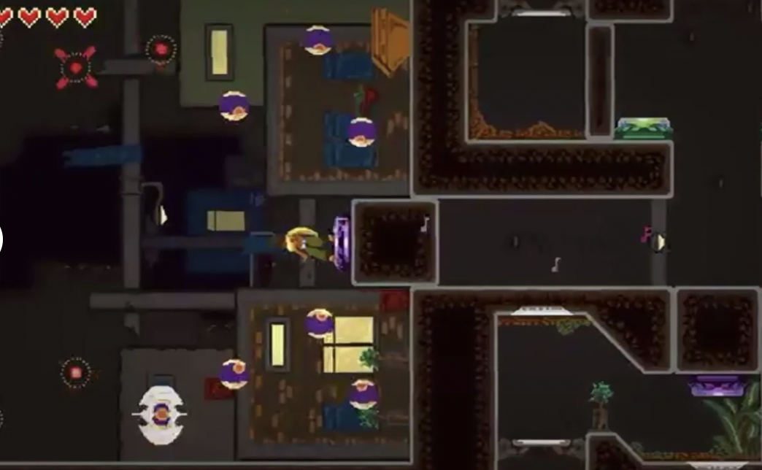

Рисунок 1.5 – Игровой процесс *Dandara*

Проанализировав множество отзывов о данном нетипичном проекте, был составлен список достоинств и недостатков.

Достоинства:

* уникальный геймплей;
* индивидуальная стелс-система;
* наличие сюжета;
* множество скрытых особенностей;
* приятный интерфейс;
* низкие системные требования;
* уникальность идеи.

Недостатки приложения:

* приложение не обновляется;
* нет оптимизации под другие более новые системы;
* отсутствие кроссплатформенности;
* новичку тяжело с управлением;
* нет кастомизации;
* старый движок;
* частые ошибки работы приложения;
* нет автоматического сохранения;
* низкая частота обновления картинки.

Большинство игр не предлагают возможность комфортной игры. Чаще всего пользователи сталкиваются либо с уязвимостями, либо с проблемой загрузки и установки. Некоторые пользователи полностью лишены возможности попробовать тот или иной игровой проект в силу отсутствия оптимизации или поддержки под их устройства. Из-за этого разработчики теряют очень большую аудиторию потенциального игрового сообщества.

Исходя из наблюдений, большинство игроков онлайн проектов обращаются к разработчику для поддержки своего продукта и выпуска новых обновлений. Около 40% игроков недовольны регулярностью проведения ивентов, около 80% игроков зачастую недовольны платным контентом, если он имеется. Это связано с частым требованием внесения реальных денежных средств, чтобы держаться на равне с другими игроками или облегчения задачи прохождения игры, если разработчик заранее предусмотрел усложнение того или иного уровня. Примерно 30% игроков теряют интерес к игре спустя три месяца по многим причинам. Основные из них:

* низкий онлайн, если проект является мультиплеерным;
* короткая сюжетная линия;
* отсутствие разнообразия уровней и сюжета;
* игра отнимает много свободного времени или требует постоянной активности;
* игра требует вложений реальных средств.

Как пример, среди большинства разработчиков распространено мнение, что введение шкалы ежедневной активности и подарков за ежедневный вход заставляет игроков возвращаться в игру снова и снова, но это очень ошибочная теория. Игрок должен возвращаться в реальную жизнь, испытывая разнообразие. Если игрок постоянно проводит своё время в виртуальном мире, он начинает испытывать дискомфорт, потому что разнообразие не бывает бесконечным. Идеальные условия – это когда игрок получает причину в реальном мире зайти в игру для расслабления и времяпровождения. Иными словами, игроку необходимо делать перерыв в игровых сессиях. Заманивание потребителя бонусами от ежедневных посещений очень скоро развивает привычку, а не интерес, а значит игровой процесс становится скучным, желание играть пропадает [1].

Наиболее правильный подход – набор опыта из чужих продуктов, подробное рассмотрение и изучение самых популярных проектов, опрос пользователей, изучение форумов и проведение онлайн опросов на них. После игры во многие проекты был составлен список требований, основанный на подавлении большинства недостатков опробованных игр. Он состоит из следующих пунктов:

* доходность от приложения на втором плане, первый план выделяется положительным отзывам и удовлетворению игрока;
* минимализация количества рекламы;
* преобретение игрового контента за реальные средства не должно влиять на геймплей и сильно улучшать игровые способности;
* игровое приложение должно быть кроссплатформенным, чтобы позволить игроку проводить время в игре в любой точке мира;
* должен присутствовать минимальный сюжет, при этом допускается наличия всплывающих сообщений со связанным между собой текстом;
* обновления приложения должны выходить часто;
* наличие форума игры, с помощью которого разработчик может узнать об актуальных недоработках, багах или недостатках игры;
* графика должна быть приятна глазу, тона светлые, меньше синих оттенков и преобладание зелёных;
* необходимо наличие настроек приложения как графики, экрана, управления и звука;
* наличие пасхалок и скрытых локаций, при этом первая пасхалка или локация должна попасться игроку не случайно, при прохождении сюжетной линии;
* управление в игре не должно требовать использование более шести кнопок клавиатуры.

Редкие обновления и обнаружение уязвимостей в игровой механике заставляют пользователей терять интерес к проекту и искать другие аналогичные, из-за чего на данный момент наблюдается постоянная миграция большого числа пользователей между проектами. При этом, если игровое приложение загружено на маркетплейс, о нём начинают появляться отрицательные отзывы, которые невозможно удалить, что в дальнейшем становится большим барьером привлечения новых игроков.

Таким образом можно придти к выводу, что базовой проблемой популярных проектов является в большинстве своём отсутствие кроссплатформенности в условия интенсивного развития мобильного геймплея. Также для подобного вида графики разработчики и дизайнеры используют тусклые тона, больше склоняясь к бело-серым тонам, вместо цветных. Такое решение, исходя из отзывов на маркетплейсах, часто не устраивает основную аудиторию, а сам игровой процесс достаточно быстро становится скучным. И, наконец, многим разработчикам следует следить за обновлением своих продуктов, чтобы потребитель видел заинтересованность предоставлять качество, а не зарабатывать на продаже разработок.

## **1.4 Существующие инструменты и методы реализации игровых приложений**

Изучая сферу гейминга, каждый разработчик сталкивается со множеством методов реализации игровых приложений. Иногда метод реализации является решающим фактором сможет ли пользователь играть в текущий момент времени.

На данный момент можно выделить следующие методы реализации игровых приложений в зависимости от платформы:

* приложение создаётся только под одну платформу, наиболее популярная – *Windows*;
* приложение создаётся под несколько платформ для стационарных компьютеров;
* приложение создаётся исключительно под консоли;
* приложение создаётся для мобильных устройств;
* игра выпускается для множества платформ одновременно;
* игровое приложение является браузерным.

В первом случае приложение сразу же обречено на провал, так как использование только одной платформы привязывает потребителя к ней, в то время как зачастую у игроков нет достаточно времени для игры за одним устройством, а владельцы других платформ даже не смогут опробовать игру.

Второй способ более универсален в этом плане, так как устройства с различными операционными системами имеют одинаковую поддержку продукта, но при этом остаётся привязка игрока к месту. Третий метод реализации также не станет успешным, так как на сегодняшний день пользователи консолей входят в значительное меньшинство. Выпуск приложений для мобильных устройств вряд ли станет провальным, так как всё больше и больше пользователей переходит на мобильный геймплей в любое время в любом месте. Это значительный плюс, так как игрок погружается в прохождение проекта в перерывы или другие промежутки.

Очевидно, что выпуск для сразу множества платформ является гарантом на первоначальный успех, однако данный шаг требует больших затрат времени и ресурсов, а оптимизация под менее сильные устройства остаётся под вопросом. При этом можно создать облачное хранилище для игровых сохранений, чтобы продолжать геймплей на других устройствах, загружая файл сохранения из облака, но большинство разработчиков не используют данный метод.

Альтернатива данному решению – использование интернета как площадки для размещения своего продукта. При этом пользователь получает возможность играть с любого устройства в режиме реального времени. Проблема данного варианта – невозможность игры без наличия интернета и присутствие рекламы. Также тяжело назвать оптимизацию подобных проектов хорошей, так как проигрыватели в браузере устарели и не могут поддерживать тяжёлые проекты. В остальном же данный способ является успешным, особенно если проект был размещён в социальной сети. Представление о данном методе показано на рисунке 1.6.

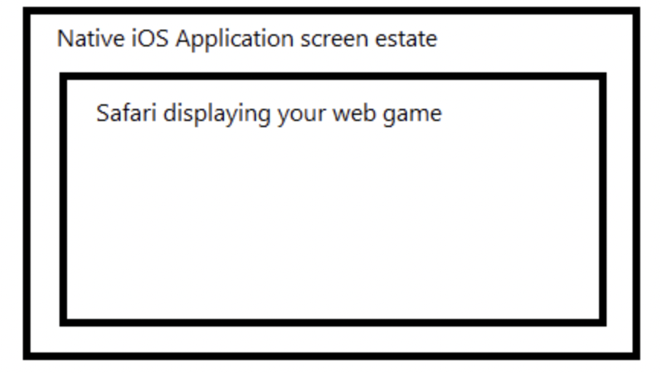

Рисунок 1.6 – Размещение игры в браузере

К методам реализации игровых приложений в отношении способа разработки можно отнести следующее:

* приложение создаётся полностью вручную с использованием графических библиотек *DirectX* или *OpenGL*;
* приложение создаётся на готовом движке, например, *Unity*, *Unreal Engine* или *GameMaker*: *Studio*.

При этом создание приложения по первому принципу не имеет экономической грамотности, так как использование графических библиотек на низком уровне требует более углубленных навыков специалиста, больших затрат по времени, а значит и финансовых затрат на выплаты сотрудникам.

Выбирая разработку на готовом движке, необходимо преждевременно выяснить какой движок лучше подойдет для реализации. Для этого требуется сравнение наиболее популярных вариантов [11].

***1.4.1*** *GameMaker*: *Studio* – один из самых популярных движков для разработки игр. Он позволяет создавать приложения для различных платформ. Движок предоставляет возможности разработки без особых навыков программирования или знания большого количества языков. Данный движок использует систему *Drag and Drop*, когда разработчик использует действия и события над объектами, чтобы задать механику работы того или иного элемента игры.

Плюсом данного редактора является кроссплатформенность – возможность создавать собственные игры для персональных компьютеров, мобильных устройств и игровых консолей. Также имеется встроенный магазин спрайтовой графики, звуков и анимаций. Это предоставляет возможность быстрой разработки, не занимаясь созданием вышеперечисленных частей помимо логики.

Интерфейс движка *GameMaker*: *Studio* представлен на рисунке 1.7.

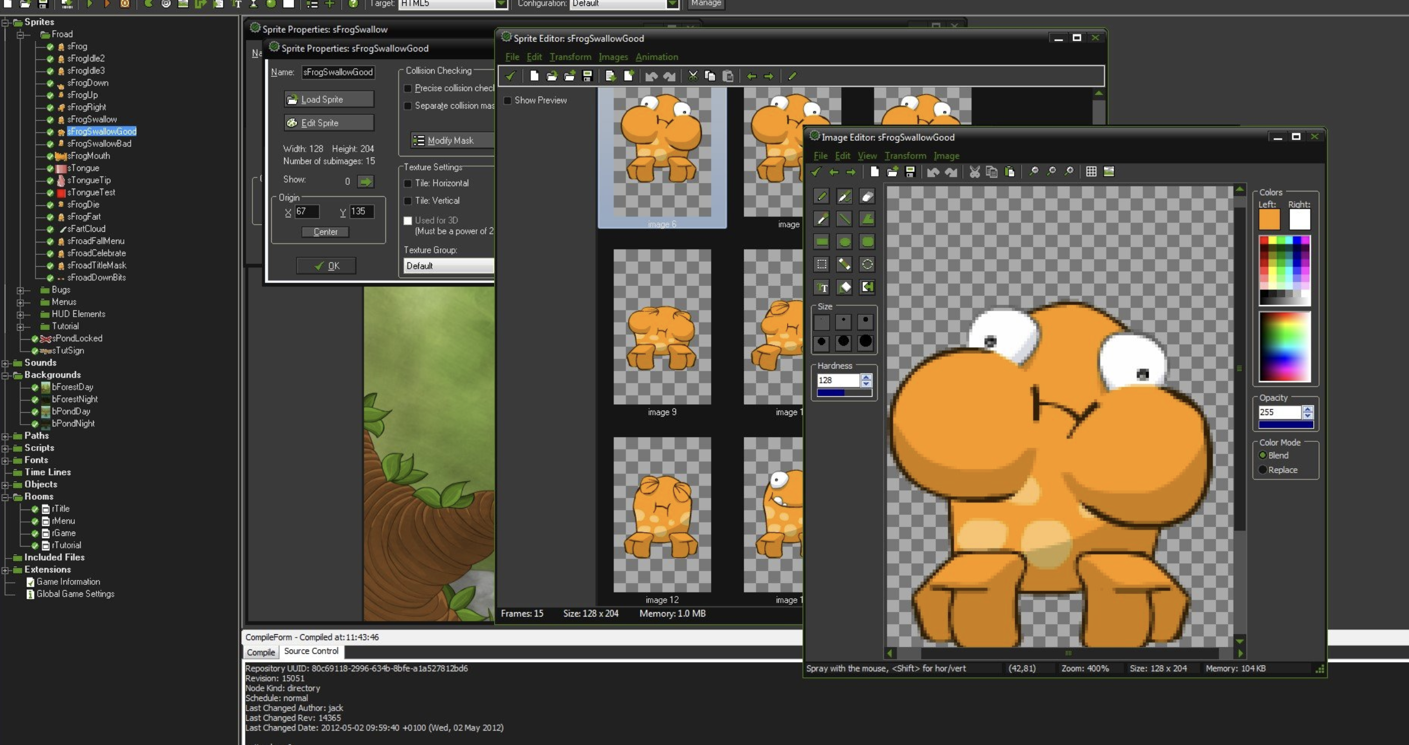

Рисунок 1.7 – Интерфейс игрового движка *GameMaker*: *Studio*

***1.4.2*** *Unreal Engine* – 3*D* игровой движок, разработанный российской компанией *Unigine*. Из-за поддержки технологии виртуальной реальности и продвинутого моделирования, движок применяется в промышленных отраслях: авиационная, грузоперевозки, добывающие отрасли, планирование построек. Имеется поддержка нескольких языков программирования: *C*++, *C*# и нативного *Unigine* *Script*.

Игровой движок *Unigine Engine* имеет поддержку следующих технологий:

* *Shader Model* 5.0;
* *Ambient Occlusion*;
* *OpenAL*;
* имуляция поведения объектов;
* аппаратная тесселяция.

Основным плюсом движка является поддержка множества технологий от *Nvidia*, а также больгое число примеров кода. Однако данная среда разработки обладает высокими системными требованиями и запрашивает продвинутые навыки разработки. Интерфейс *Unreal Engine* изображён на рисунке 1.8.

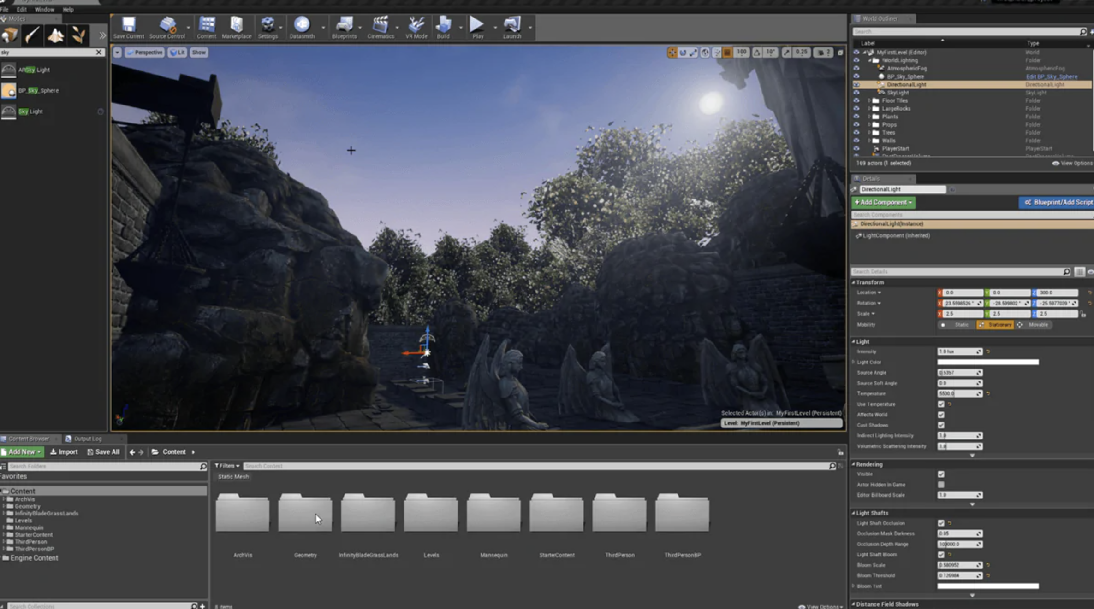

Рисунок 1.8 – Интерфейс игрового движка *Unreal Engine*

***1.4.3*** *Unity* – один из самых популярных кроссплатформенных движков, написана на языке программирования *C*# и разработанный одноимённой компанией в 2005 году. Данный движок позволяет создавать приложения, которые совместимы с более чем 20 различных платформ, среди которых имеются: *iOS*, *Android*, *Windows*, *macOS*, *PS*, *PS* *VR* и другие [2, c. 98].

*Unity* доступен абсолютно бесплатно, движок делает создание игр максимально простым и комфортным, но есть свои ограничения – при запуске приложения, созданного в бесплатной версии, на экране загрузки будет высвечиваться логотип *Unity*. Для того, чтобы убрать его, необходима профессиональная версия, являющаяся платной. Но так как функционал обеих версий полностью идентичен, нет необходимости платить за подписку.

У данного ПО имеется большая библиотека ассетов, плагинов, анимаций и скриптов, которые значительно ускоряют процесс разработки игры. Их можно импортировать и экспортировать, добавлять в игру уже готовые локации и объекты, модели поведения искусственного интеллекта, боевые модели. Интерфейс использует систему *Drag and Drop*, а графический редактор предоставляет большие возможности. В *Unity* имеются уже встроенные редакторы анимаций, звука, освещения и теней, что является большим плюсом, а возможности настройки физики твёрдых тел, тканей, коллизий между объектами экономят очень много времени по поиску и использованию дополнительных редакторов. Интерфейс движка изображён на рисунке 1.9.

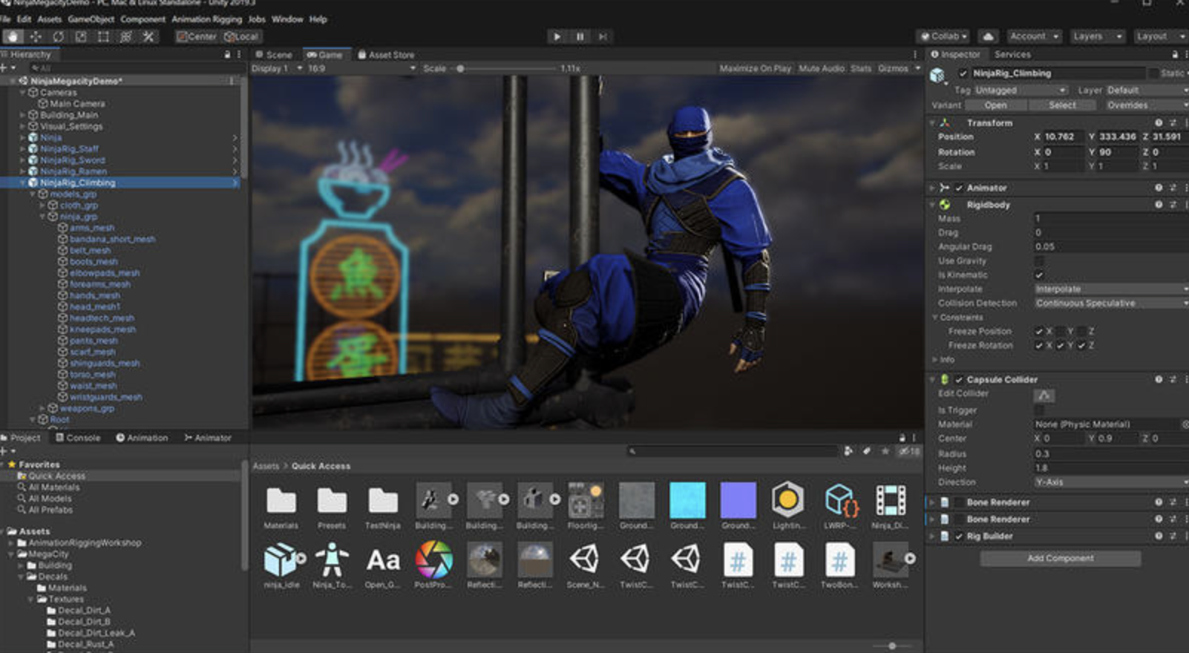

Рисунок 1.9 – Интерфейс игрового движка *Unity.*

Платформа *Unity* имеет множество различных версий и расширений к ним. Она хорошо оптимизирована даже под слабые устройства и обладает максимально удобным интерфейсом. Кроме этого, она позволяет быстро создавать и клонировать объекты, имеет большую аудиторию и огромную базу обучающих курсов, подсказок и помощников при проектировании игровых приложений. Именно из-за всех вышеперечисленных плюсов и тонкостей данный движок был выбран для разработки игрового приложения «*True Warrior*: *The Beggining*».

**2 АРХИТЕКТУРА И ФУНКЦИОНАЛ ИГРОВОГО ПРИЛОЖЕНИЯ**

**2.1 Требования к функционалу игрового приложения**

Согласно заданию, приложение должно обеспечивать свободный геймплей как минимум на двух различных операционных системах. Также игровое приложение должно содержать в себе элементы головоломки или выполнения задач, препятствующих прохождению уровня. Так как приложение имеет смешанный жанр, оно должно также иметь элементы шутера. Это достигается добавлением механики стрельбы и наличия оружия, а также врагов, которых необходимо уничтожать. В любом шутере имеется прицел наведения оружия, поэтому его необходимо добавить в разрабатываемое приложение. Максимально правильное использование данной механики – перемещение прицела вслед за курсором. Для мобильных устройств прицел находится непосредственно перед персонажем, а перемещение героя осуществляется вслед за прицелом, которым управляет игрок.

Игровое приложение должно иметь несколько уровней. Механика работы уровней заключается в первоначальном прохождении первого уровня для разблокировки последующего. Прохождение уровня считается успешным, как только пользователь достигнет контрольной точки в конце локации.

При неуспешном прохождении уровня игрок должен возвращаться в начальную точку появления для повторной попытки. Если же игрок прошёл уровень успешно, необходимо, чтобы появлялось уведомление об этом, а также возможность сразу перейти на следующий уровень, не совершая лишних действий.

Каждый уровень должен состоять из множества платформ разного типа. Это могут быть подвижные и неподвижные платформы, эскалаторы или же летающие платформы. Возможно наличие скрытых или невидимых платформ, появляющихся только при взаимодействии с ними. Также на каждом из уровней должно находится множество вражеских персонажей, которые стремятся помешать пользователю в прохождении игры. При этом неободимо осуществление баланса в механике стрельбы. К примеру, должно быть мощное оружие и более слабое, урон, получаемый от врага, должен быть меньше наносимого урона, а число боеприпасов необходимо ограничить. Пример набора оружий представлен на рисунке 2.1.

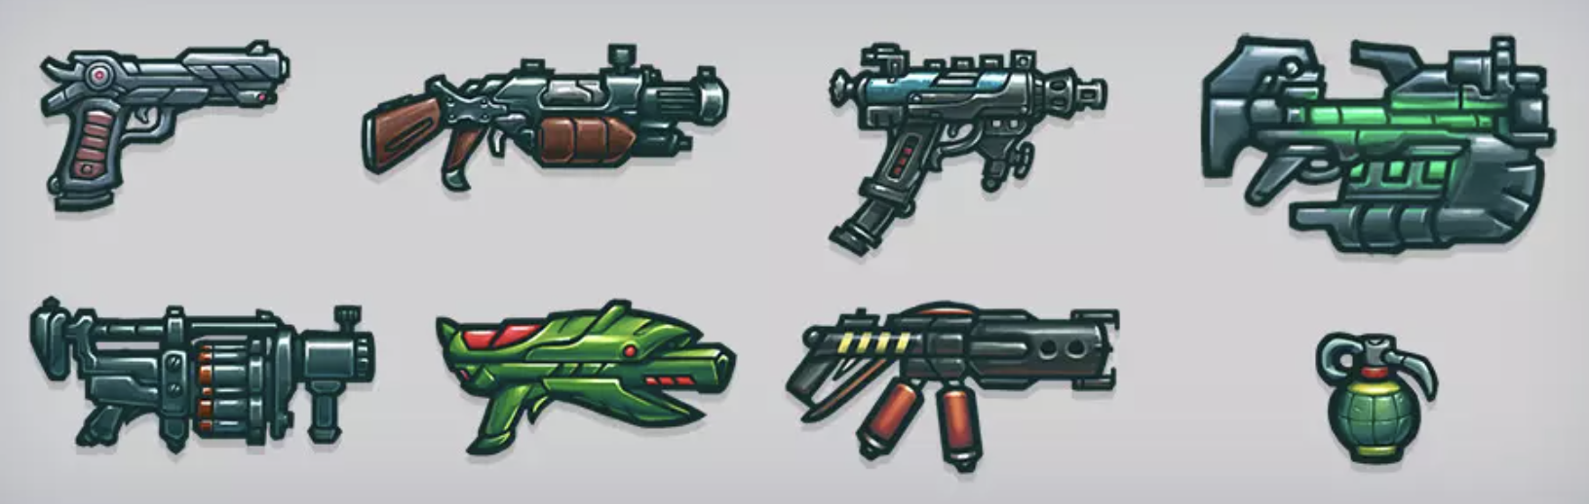

Рисунок 2.1 – Пример возможного набора оружий

Все персонажи должны иметь различную внешность, чтобы не вызывать запутанность у пользователя. Предполагается, что вражеские персонажи будут также различаться внешне и иметь различные характеристики. Например, один вражеский персонаж владеет только пистолетом, а другой имеет автоматическую винтовку и улучшенные показатели выживаемости.

Допускается наличие пасхальных или скрытых мест на уровне, где могут находиться бонусы или другие награды игроку за их обнаружение.

Данные требования полностью раскрывают концепцию приложения и соответствуют поставленной задаче.

**2.2 Архитектура игрового приложения «*True Warrior*: *The Beggining*»**

Разработка игрового приложения прежде всего начинается с разделения процесса на подзадачи. На этапе разработке и проектирования можно выделить следующие пункты к разработке:

* пользовательский интерфейс, *HUD*;
* графическая часть приложения в виде спрайтов и анимаций;
* сцены и объекты на сценах;
* логика приложения, взаимодействие объектов на сцене;
* баланс игрового процесса;
* регулировка ИИ.

Каждый из этих пунктов является отдельной веткой во всём дереве проекта. Разбиение процесса разработки на несколько подпроцессов гораздо облегчает выполнение поставленной задачи и облегчает доступ к необходимому разделу.

Пользовательский интерфейс или *HUD* состоит из кнопок, отдельных коллайдеров, текста и панели со шкалой здоровья. Интерфейс имеет наивысшее значение размещения по оси *z*, что позволяет отоброжать всю информацию поверх сцены.

Под интерфейсом расположены игровые объекты на сцене. Они включают в себя: персонажей, подвижные объекты и платформы. За сценой находится фоновое изображение. Фоновое изображение подвижно, оно растягивается вслед за персонажем, но с меньшей скоростью.

На каждой локации расположены спавнеры. Спавнер – это генератор объекта. Каждый спавнер является также контрольной точкой. При загрузке уровня спавнер создаёт вражеских персонажей и главного героя.

Каждый игровой объект, находящийся на сцене, имеет свой коллайдер и физические свойства для взаимодействия с другими объектами. Так, например, пуля, выпущенная из оружия, при достижении ящика или бочки поглощается ими и не летит дальше. Для каждого динамического объекта задана своя гравитация, которая отличается в завимости от уровня. На космическом уровне гравитация меньше для максимального соответствия атмосфере.

Все вражеские персонажи имеют свою модель поведения. При обнаружении главного героя, они начинают преследование.

Если герой не был обнаружен, враги в обычном режиме патрулируют заданную территорию.

Абсолютно все персонажи имеют следующие компоненты: *Colliders*, *RigidBody2D*, *Animator* и скрипт *Character.cs*.

*Collider* описывает взаимодействие объекта с окружающим миром. При смерти объекта, его коллайдер переходит в статут *DeadCollider*, когда объект помечен как уничтоженный. *RigidBody*2*D* используется чтобы сделать объект физическим и дать ему соответствующие свойства. *Animator* используется для визуального отображения и анимаций. Скрипт *Character* хранит основные свойства объекта и связывает все компоненты. Свойства персонажа отображены на рисунке 2.2.

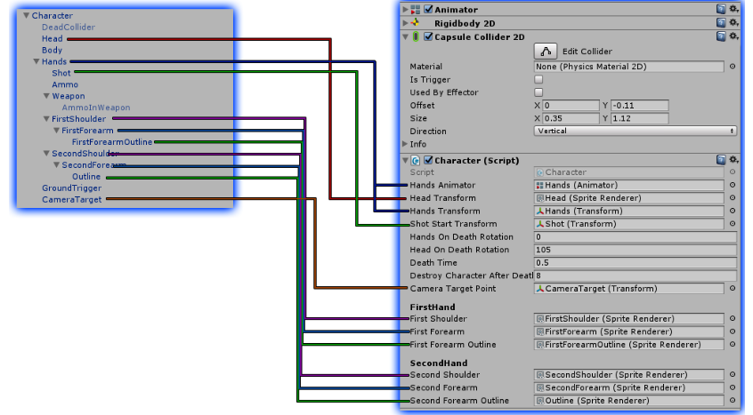

Рисунок 2.2 – Свойства персонажей в редакторе *Unity*

У каждого из персонажей имеется оружие. На каждом уровне оно уникально для соответствия атмосфере.

Оно обладает следующими свойствами:

* количество боеприпасов;
* скорость полёта пули или снаряда;
* урон, наносимый пулей;
* время перезарядки;
* скорострельность;
* точность стрельбы.

Всё оружие сбалансировано так, чтобы игроку приходилось выбирать и менять его в процессе прохождения. Так, например, подбирая в начале уровня определённое оружие, к середине уровня заканчивается более половины боезапаса, но ближайшее оружие, которое можно найти, обладает гораздо меньшим уроном. Это вызывает у игрока необходимость сделать сложный выбор: остаться с текущим оружием с малым боезапасом или поменять его на другое, что может вызвать трудности дальнейшего прохождения.

Свойства оружия показаны на рисунке 2.3 ниже.

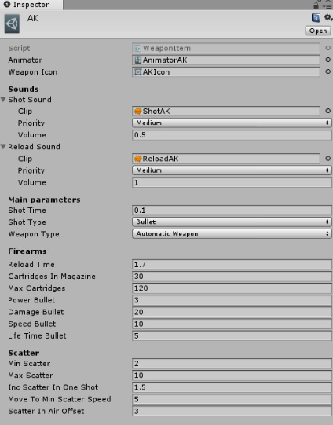

Рисунок 2.3 – Свойства игрового оружия в редакторе

Каждый из уровней обладает собственным музыкальным сопровождением. Также звуки присутствуют при стрельбе или взрыве. Громкость звука можно изменять в настройках игры.

Игрок взаимодействует с игровым миром с помощью интерфейса и главгого героя. На рисунке 2.4 представлена схема взаимодействия игрока с игровым миром.

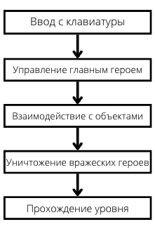

Рисунок 2.4 – Схема взаимодействия игрока с игровым миром

Исходя из этой схемы, пользователь с помощью клавиатуры, компьютерной мыши или геймпада управляет главным героем, главный герой взаимодействует с объектами на сцене и уничтожает вражеских персонажей. Результатом является прохождение уровня.

Все объекты окружающего мира имеют свои текстуры и представлены изображениями в формате .*png*. Звуковый файлы имеют формат .*ogg*.

Каждый объект имеет представление костей, Анимации всех объектов основаны на изменении позиции той или иной кости объекта. Костями являются отдельные .*png* изображения. С помощью скрипта перемещения задаётся движение костей, в результате чего образуется анимация. Это распространяется только на движение рук и взаимодействие с оружием. Остальные анимации представляют собой набор изображений, размещённых и сменяющих друг друга согласно временной шкале. Пример составляющих анимацию объектов представлен на рисунке 2.5.

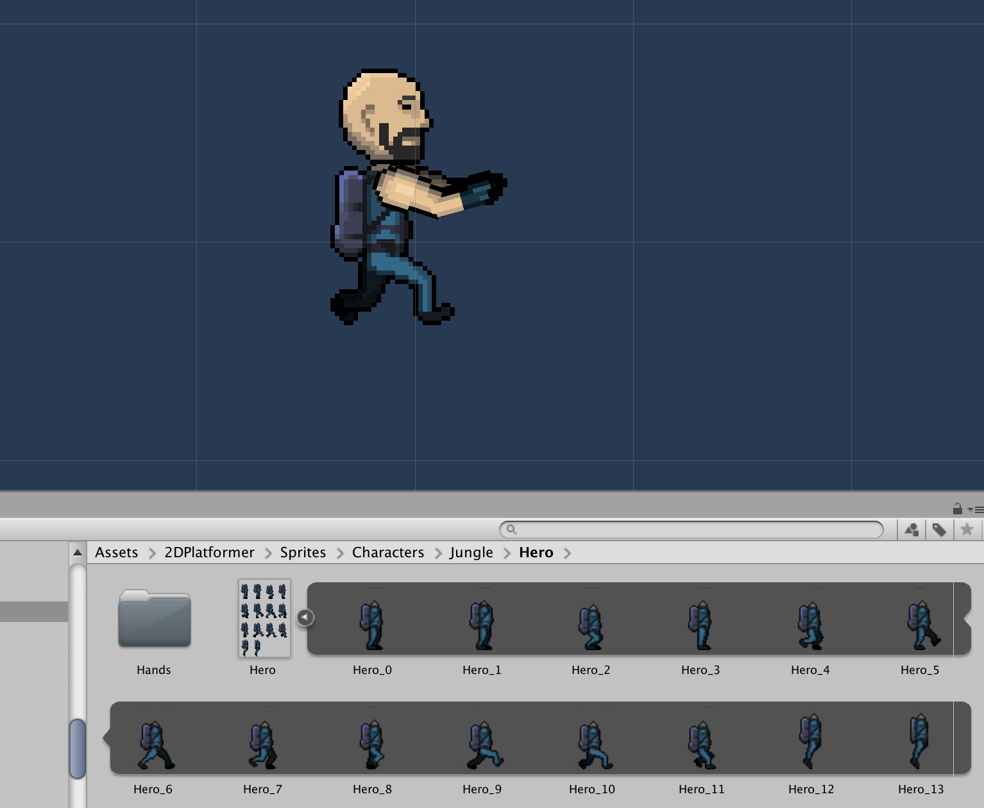

Рисунок 2.5 – Составляющие анимацию объекты.

Структура персонажа также отображена на рисунке 2.6.

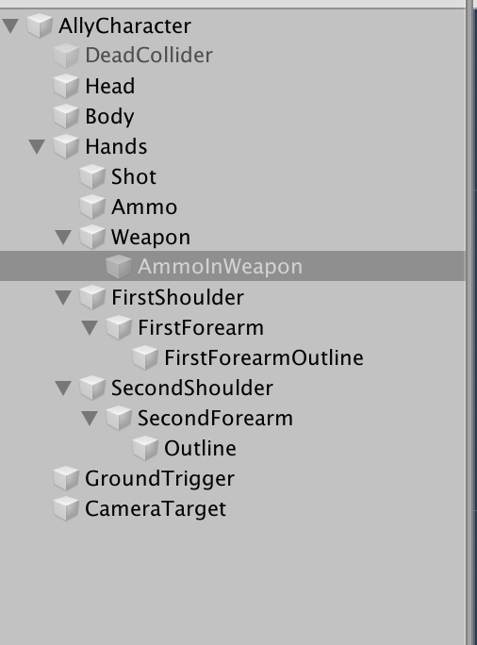

Рисунок 2.6 – Иерархическая структура персонажа

Каждое изображение управляется отдельно файлом-скриптом. Угол отображения оружия регулируется положением курсора по вертикали.

Поведение каждой кости также задано в разделе анимаций в среде *Unity*. Каждое поведение связано со скриптом, обрабатывающим то или иное действие. Например, при выстреле происходит тряска оружия, а при перезарядке персонаж двигает руками для симуляции извлечения магазина из оружия и его замены. После завершения действия, анимация переходит в раздел спокойствия, когда анимация отсутствует.

Схема взаимодействия анимаций между собой представлена на рисунке 2.7 ниже.

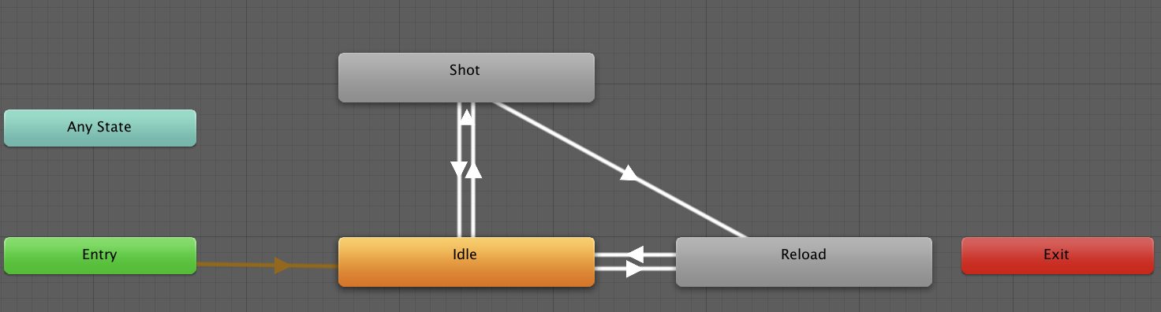

Рисунок 2.7 – Взаимодействие действий и анимаций

Последней зоной на сцене является зона-триггер. Она активирует действие того или иного объекта на сцене, когда главный герой попадает в область действия данного триггера. Так, например, когда герой подходит к закрытой двери, она открывается. Как только герой покидает область действия триггера, дверь закрывается. Данная механика аналогична при взаимодействии с вражескими персонажами и их зоной патрулирования.

**2.3 Статические и динамические объекты на игровой сцене**

Сцена образуется множеством объектов. Они могут быть как статическими, так и динамическими. Разнообразие и количество данных объектов напрямую влияет на сам игровой процесс и его стиль. К статическим объектам игрового приложения относятся:

* стены;
* статические платформы, составляющие поверхность для перемещения;
* двери;
* крупные ящики;
* ловушки-шипы и взрывчатки;
* бонусы здоровья и оружие.

Динамические объекты представлены следующим:

* пули и снаряды, выпускаемые оружием;
* передвижные платформы;
* ловушки-прессы на космическом уровне;
* деревянные ящики и бочки, которые можно толкать;
* игровые персонажи.

Все динамические объекты обладают инерцией и массой. В совокупности с установленной гравитацией на уровне и скоростью воздействия на них, становится возможным их перемещение. Например, если персонаж подойдёт вплотную к деревянному ящику или бочке и продолжит своё передвижение, динамический объект также будет перемещаться по локации. Чем быстрее будет начальная скорость персонажа, тем быстрее будет дальнейшее перемещение объекта с постепенным снижением скорости из-за массы.

Взрывчатка, расположенная на игровой локации, при детонации также создаёт импульс. Если в момент взрыва рядом со взрывчаткой находится динамический объект, в зависимости от близости к центру импульса, он оттолкнётся на определённое расстояние по законам физики. Такое же поведение будет вследствие попадания в динамический объект пули. В этом случае сила импульса будет зависеть от типа оружия, из которого был произведён выстрел. Данное правило не распространяется на передвижные платформы. Сила импульса и масса каждого объекта выбраны так, чтобы усложнить прохождение уровней из-за образования помех. Данные настройки регулируются в скрипте, свзяанном с самим объектом.

**2.4 Логика поведения игровых объектов на сцене**

Каждый из объектов играет большую роль на сцене и взаимодействует с другими объектами. Например, движущиеся платформы в основном помогают игроку проходить обрывы или ловушки, однако зачастую приходится прыгать с одной платформы на другую, рискуя упасть и проиграть.

Игрок – персонаж, обладающий шкалой здоровья и оружием. Начальное оружие – пистолет. Оружие необходимо для обезвреживания ловушек и врагов, прохождения уровня.

Ловушки могут быть несколько видов: бомбы, шипы, падающие объекты. Из всех ловушек фатальными являются только шипы. Остальные виды ловушек настроены только на уменьшение здоровья на определённый процент.

Вражеские персонажи являются патрульными, которые начинают преследование игрока, как только тот попадает их радиус обнаружения. Управляются алгоритмом, прекращают преследование после уничтожения или выхода из зоны. Враги стреляют по игроку, если тот попадает в зону их видимости. Если игрок пытается убежать, вражеские персонажи будут стараться догнать его. Если на их пути попадается препятствие, враги пытаются перепрыгнуть его. Количество здоровья вражеских персонажей равно количеству здоровья главного героя, что значительно усложняет прохождение уровня.

Оружие существует разных типов. Первый тип – пистолет. Стрельба только одиночными патронами, их число суммарно бесконечно, но спустя 8 выстрелов требуется перезарядка. Урон минимальный. Второй тип – винтовка. Имеет 30 или 35 патрон в магазине в зависимости от модели. Урон средний. Третий тип – гранатомёт. Стреляет по наклонной, граната взрывается с определённым радиусом. Имеет максимальный урон. Винтовочныое оружие представлено двумя видами – оружие тёмной стороны, *М*16, и оружие светлой стороны, АК-74. Каждое оружие лежит в определённых местах локации, для взаимодействия с ним необходимо нажать горячую клавишу в зависимости от типа контроллера.

На уровне также расположены искусственные преграды, которые в то же время препятствуют полёту пули. Например, ящики, которые являются физическими и динамическими, то есть игрок может двигать их, передвигаясь или стреляя по ним.

Каждый ящик имеет свой физический вес и, при падении с большой высоты по вражескому персонажу, он его уничтожает. Это может также использоваться для прохождения уровня. Также такой ящик можно использовать, чтобы перебираться через канавы с шипами, просто сбросив кучу ящиков на них, тем самым образовав для себя безопасную для прохождения платформу.

У кажого персонажа имеется своё здоровье, и в игре было введено его пополнение для главного героя, если оно на низком уровне. Для этого необходимо подобрать сердце, которое также расположено на платформах и охраняется врагами. Одно такое сердце пополняет 10% от максимального здоровья. При этом вражеские персонажи при взаимодействии с сердцем не восполняют своё здоровье.

Для преодоления препятствий, в основном множества ловушек, в игре предусмотрены передвигающиеся платформы. Они могут двигаться как по горизонтали, так и по вертикали. У платформ задан свой радиус перемещения и иногда приходится перепрыгивать с платформы на платформу. Так как платформа является физическим объектом и имеет свою коллизию, дистанция перемещения задана точками, чтобы платформа не смогла войти в текстуру.

Таким образом, каждый объект на уровне играет свою роль в игровом процессе и взаимодействует с другими объектами, включая главного героя и вражеских персонажей.

**3 СТРУКТУРА ИГРОВОГО ПРИЛОЖЕНИЯ «TRUE WARRIOR: THE BEGINING»**

**3.1 Структура и иерархия игрового приложения**

Игровое приложение создано в среде *Unity*. Приложение имеет свою графическую часть и часть игровой механики и логики. Вся графическая часть представлена анимациями и спрайтами, которые взаимосвязаны между собой средствами игрового движка. Игровая механика и логика представлены скриптами, которые привязываются к игровым объектам.

Иерархия классов достаточно проста, так как все классы игровой логики закреплены за определёнными спрайтами графики, которые в то же время являются игровыми объектами. Пользователю отображается графический интерфейс, где совершаются все визуальные события. С помощью устройств ввода пользователь передаёт информацию и воздействует на игровой процесс. Скрипты получают информацию от пользователя и на основе её осуществляют запуск анимации или события на сцене. Схема краткой иерархии приложения показана на рисунке 3.1.

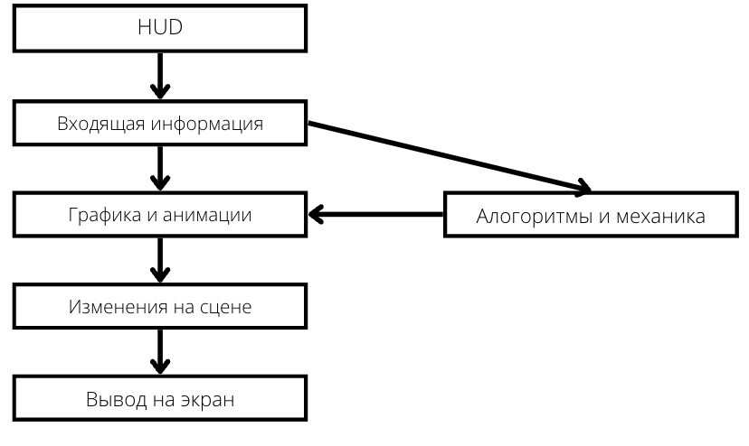

Рисунок 3.1. – Иерархия игрового приложения

Все анимации приложения созданы непосредственно в игровом движке в разделе аниматор. Логика поведения объектов записана в скрипте, которые и связывают все объекты между собой. Файлы-скрипты написаны на нативном языке *Unity* – *С*#. Данные скрипты также хранят логику работы и отображения пользовательского интерфейса. Таким образом, запуск сцены и все происходящие события вызываются скриптом, а анимации объектов и смена кадра основываются на изменениях сцены и вызовах событий скриптами [3, c. 149].

**3.2 Разработанные классы и свойства объектов**

Для логически правильного построения приложения необходимо грамотно продумать его структуру и спроектировать классы и скрипты.

Вся структура разбита на сегменты, которые описаны в таблице 3.1 ниже.

Таблица 3.1 – Структура и сегментация приложения

|  |  |  |
| --- | --- | --- |
| Сегмент | Описание сегмента | Хранящиеся объекты |
| *Animations* | Сегмент представляет из себя анимации всех персонажей, объектов и интерфейса, анимцации оружия и объектов по уровням. | Объекты типа .*anim* |
| *Sounds* | Содержит звуки анимаций и объектов, также звуки взаимодействия с интерфейсом и фоновые звуки. | Объекты типа .*ogg* |
| *Scenes* | Представляет собой файлы сцен, на которых расположены все игровые объекты. | Файлы типа .*unity* |
| *Sprites* | Содержит модели всех частей скелета героев, модели всех объектов в игре. | Изображения типа .*png* |
| *Scripts* | Содержит в себе всю логику, скрипты работы и вызова анимаций, настройки звука, управления, баланса и настройки объектов сцены. | Файлы *C*# типа .*cs* |

Исходя из таблицы выше видно, что игровое приложение состоит из базовых сегментов. Первый и самый главный – игровая сцена. На ней происходят все события и отрисовка всех объектов. Сцена представляет собой уровень с множеством платформ и всех требуемых объектов. Количество сцен равняется количеству уровней.

Второй по значимости сегмент – скрипты [4, c. 110]. Именно они отвечают за всю логику и взаимодействие объектов на сцене. Также скрипты регулируют управление, настройки уровней и изменяемых параметров объектов, звуковое сопровождение.

Спрайты и анимации придают приложению красочность. Спрайты накладываются на объект, а анимация придаёт ему оживлённый вид. Также спрайты и анимации помогают различать игровые объекты на сцене.

Звуки являются второстепенным сегментом и регулируют восприятие игрового процесса пользователем. Разрабатываются и интегрируются в последнюю очередь.

Разрабатываемые классы находятся только в сегменте скриптов. Остальные сегменты представляют собой уже разработанные заранее объекты, интегрируемые в проект. Сегмент скриптов представлен множеством файлов, разбитых на подсегменты. К ним относятся:

* скрипты прицеливания и управления;
* скрипты взаимодействия ловушек и бонусов;
* скрипты повреждений и выстрелов;
* скрипты регулирования оружия;
* скрипты-триггеры и коллизий;
* скрипты настроек уровня;
* скрипты анимаций;
* скрипты управления камерой;
* скрипты управления искусственным интеллектом;
* скрипты пользовательского интерфейса.

Каждый файл-скрипт имеет уникальные поля, которым присваиваются те или иные значения, в последствии передающиеся и обрабатываемые другими скриптами. Например, если игрок получает повреждение, значение поля здоровья уменьшается, но, если после этого игрок подберёт бонус-здоровье, то соответствующий участок кода изменит новое значение. Данная схема взаимодействия распространяется и для других игровых моментов – если игрок нажмёт на кнопку выстрела, скрипт управления сообщит об этом коду, отвечающему за количество патрон персонажа, и коду, который отвечает за полёт пули и её столкновение с коллизией. Таким образом, все скрипты связаны между собой и являются неотъемлемой частью всего игрового приложения [6, c. 192]. Ниже представлены все разработанные скрипты или классы:

– *CameraController*;

*– LoadingScreen;*

*– SceneController*;

*– SpawnController*;

*– WorldLogic*;

*– InputController*; *–* класс, отвечающий за управление и контроллеры;

*– TouchScreenInput*; *–* класс, отвечающий за управление на мобильных устройствах;

*– Bullet*; *–* класс, характеризующий поведение пули;

*– Character*; *–* класс, характеризующий поведение персонажа;

*– GameSettings*; *–* класс, характеризующий общие настройки игры;

*– LevelSettings*; *–* класс, характеризующий общие настройки уровня;

*– Aim*; *–* класс, характеризующий поведение и отрисовку прицела;

*– Mine*; *–* класс, характеризующий поведение ловушек;

*– HealthLoot*; *–* класс, характеризующий работу бонуса здоровья;

*– Grenade*; *–* класс, отвечающий за логику гранат;

*– DeathTrigger*; *–* скрипт, отвечающий за смерть объекта;

*– DamagedProps*; *–* класс, характеризующий повреждения и урон;

*– WorldEffects. –* класс, отвечающий за эффекты сцены;

***3.2.1*** Класс *CameraController* является скриптом, отвечающим за управление камерой, её следование за персонажем и прицелом. Данный класс имеет поля ограничения перемещения, поля текущих координат и объект, к которому камера прикрепляется для следования. Все поля класса *CameraController* приведены в таблице 3.2.

Таблица 3.2 – Поля класса *CameraController*

|  |  |  |  |
| --- | --- | --- | --- |
| Название | Атрибут | Модификатор доступа | Тип |
| *MostLeftX* | *SerializeField* | *private* | *float* |
| *MostRightX* | *SerializeField* | *private* | *float* |
| *MostDownY* | *SerializeField* | *private* | *float* |
| *MostUpY* | *SerializeField* | *private* | *float* |
| *LeftX* | *–* | *private* | *float* |
| *RightX* | *–* | *private* | *float* |
| *DownY* | *–* | *private* | *float* |
| *UpY* | *–* | *private* | *float* |

Класс CameraController имеет метод обновления положения *LateUpdate*() для синхронизации камеры и персонажа, к которому она прикрепляется.

***3.2.2*** Класс *WorldLogic* отвечает за поведение пуль и гранат. Он генерурет объекты, хранит их логику и отвечает за создание коллекций объектов, если их множество на сцене. Например, если игрок выпускает множество пуль из оружия. К нему также относится создание эффекта взрыва. Поля класса *WorldLogic* описаны в таблице 3.3 ниже.

Таблица 3.3 – Поля класса *WorldLogic*

|  |  |  |  |
| --- | --- | --- | --- |
| Название | Атрибут | Модификатор доступа | Тип |
| 1 | 2 | 3 | 4 |
| *BulletPullCount* | *SerializeField* | *private* | *int* |

Продолжение таблицы 3.3

|  |  |  |  |
| --- | --- | --- | --- |
| 1 | 2 | 3 | 4 |
| *RayBulletPullCount* | *SerializeField* | *private* | *int* |
| *ExplosionPullCount* | *SerializeField* | *private* | *int* |
| *Bullets* | *–* | *private* | *List<Bullet>* |
| *RayBullets* | *–* | *private* | *List<Bullet>* |
| *Grenades* | *–* | *private* | *List<Grenade>* |
| *Effects* | *–* | *private* | *WorldEffects* |

У данного класса имеются следующие методы:

– *void* *AwakeSingleton*()– создаёт объекты и коллекции;

*– void CreateBullet*()– логика создания пули*;*

*– void CreateGrenade*()– логика создания гранаты*;*

*– void CreateExplosion*()– логика создания взрыва.

***3.2.3*** Класс *InputController* регулирует управление тем или иным способом. Например, геймпадом, сенсором, клавиатурой и мышью. Он имеет поля, описанные в таблице 3.4.

Таблица 3.4 – Поля класса *InputController*

|  |  |  |  |
| --- | --- | --- | --- |
| Название | Атрибут | Модификатор доступа | Тип |
| *Aim* | *SerializeField* | *public* | *Aim* |
| *KeyBoardAndMouseInput* | *SerializeField* | *private* | *KeyBoardAndMouseInput* |
| *TouchSreenInput* | *SerializeField* | *private* | *TouchScreenInput* |
| *KeySelectKeyBoard* | *SerializeField* | *private* | *KeyCode* |
| *KeySelectGamePad* | *SerializeField* | *private* | *KeyCode* |
| *DistanceToAim* | *–* | *public* | *float* |
| *SelectedCharacter* | *–* | *public* | *Character* |

***3.2.4*** Класс *Bullet* отвечает за логику пуль и их визуализацию. Он хранит следующую информацию:

– начальная и текущая позиции пули;

*–*скорость полёта пули*;*

*–*урон, наносимый объектам сцены*;*

*–*инерция пули.

Вышеперечисленные параметры являются основными характеристиками, от которых зависит эффективность стрельбы по игровым объектам. Кроме этого, имеется также информация о коллайдере и поведении при столкновении. Данные параметры можно изменять в редакторе *Unity* в свойствах объекта. Поля класса *Bullet* описаны в таблице 3.5 ниже.

Таблица 3.5 – Поля класса *Bullet*

|  |  |  |  |
| --- | --- | --- | --- |
| Название | Атрибут | Модификатор доступа | Тип |
| *PowerBullet* | *–* | *private* | *float* |
| *DamageBullet* | *–* | *private* | *float* |
| *Direction* | *–* | *private* | *Vector*2 |
| *CollidedMask* | *–* | *private* | *List<Bullet>* |
| *Trail* | *SerializeField* | *private* | *TrailRenderer* |
| *SparkType* | *SerializeField* | *private* | *SparkType* |

Данный класс реализует следующие методы:

– *void* *InitBullet*() – отвечает за иницализацию объекта на сцене;

*– void OnTriggerEnter2D*()– реализует механику столкновений и нанесения урона.

***3.2.5*** Класс *Character* хранит в себе управление анимацией движения костей, параметры здоровья, текущего оружия, поведения в прыжке или на земле, методы стрельбы и уменьшения или увеличения здоровья. Основные поля класса *Character* описаны в таблице 3.6 ниже.

Таблица 3.6 – Поля класса *Character*

|  |  |  |  |
| --- | --- | --- | --- |
| Название | Атрибут | Модификатор доступа | Тип |
| *JumpSound* | *SerializeField* | *private* | *AudioClipPreset* |
| *StepSound* | *SerializeField* | *private* | *AudioClipPreset* |
| *GroundCollided* | *–* | *private* | *int* |
| *CurrentWeaponIndex* | *–* | *private* | *int* |
| *Weapons* | *–* | *private* | *List<WeaponEntity>* |
| *SelectedWeapon* | *–* | *public* | *WeaponEntity* |
| *Health* | *–* | *public* | *float* |
| *IsDead* | *–* | *public* | *bool* |
| *Position* | *–* | *public* | *Vector*2 |

В классе *Character* реализованы следующие методы:

– *void* *InitCharacter*()– инициализация персонажа как объекта;

*– void AddHealth*()– вызывается при подборе бонуса здоровья*;*

*– void SetDamage*()– отвечает за получение урона*;*

*– void Death*()– вызывает смерть персонажа;

– *void* *SelectNextWeapon*()– выбирает следующее по списку оружие;

*– void SelectWeaponByIndex*()– позволяет выбрать оружие по его номеру*;*

*– void TakeLoot*() – вызывается при подборе оружия или бонусов*;*

*– void Interaction*()– обрабатывает взаимодействие с окружением.

***3.2.6*** Класс *GameSettings* хранит в себе ссылки на все настройки, которые используются в игре или которые может задать пользователь в разделе настроек. Поля класса описаны в таблице 3.7.

Таблица 3.7 – Поля класса *GameSettings*

|  |  |  |  |
| --- | --- | --- | --- |
| Название | Атрибут | Модификатор доступа | Тип |
| *levels* | *SerializeField* | *private* | *LevelSettings* |
| *sound* | *SerializeField* | *private* | *SoundSettings* |
| *layers* | *SerializeField* | *private* | *LayersSettings* |
| *defaulInputType* | *SerializeField* | *private* | *InputType* |
| *resource* | *SerializeField* | *private* | *ResourceSettings* |

Значения всех полей автоматически записываются в файл при инициализации или запуске игрового приложения. При изменении каких-либо настроек, они также автоматически будут перезаписаны в файл и сохранены.

***3.2.7*** Класс *LevelSettings* хранит все настройки уровня и локации. Кроме того, в нём содержатся параметры разблокировки и блокировки уровней, визуальные настройки и ссылки к сценам. Информация о полях ксласса *LevelSettings* описаны в таблице 3.8.

Таблица 3.8 – Поля класса *LevelSettings*

|  |  |  |  |
| --- | --- | --- | --- |
| Название | Атрибут | Модификатор доступа | Тип |
| 1 | 2 | 3 | 4 |
| *mainMenuScene* | *SerializeField* | *private* | *string* |
| *mainWorldScene* | *SerializeField* | *private* | *string* |
| *levels* | *SerializeField* | *private* | *List<LevelPrest>* |
| *levelName* | *SerializeField* | *private* | *string* |
| *levenScenePath* | *SerializeField* | *private* | *string* |
| *unlockLevelCondition* | *SerializeField* | *private* | *UnlockCondition* |

Продолжение таблицы 3.8

|  |  |  |  |
| --- | --- | --- | --- |
| 1 | 2 | 3 | 4 |
| *musicInLevel* | *SerializeField* | *private* | *List<AudioClip>* |
| *ConcreteLevelIndex* | *SerializeField* | *public* | *int* |
| *backGroundForMainMenu* | *SerializeField* | *private* | *GameObject* |
| *buttonLeaveBackSprite* | *SerializeField* | *private* | *Sprite* |

В классе *LevelSettings* описаны следующие методы:

– *bool* *LevelIsUnlocked*()– условие, при котором уровень считается доступным игроку;

*– void MarkAsCompleted*()– помечает уровень как завершённый, чтобы получить доступ к следующей локации*;*

*– void LevelIsCompleted*()– возвращает в профиль игрока значение о прохождении определённого уровня*;*

*– void LoadLevel*()– загружает выбранный уровень.

***3.2.8*** Класс *Aim* отрисовывает прицел игрока, хранит в себе настройки его размеров и отображения. Регулировка настроек прицела по его размеру и параметру увеличения при перемещении персонажа также доступна непосредственно в редакторе *Unity* в свойствах объекта игрока. Все существующие поля класса *Aim* описаны в таблице 3.9.

Таблица 3.9 – Поля класса *Aim*

|  |  |  |  |
| --- | --- | --- | --- |
| Название | Атрибут | Модификатор доступа | Тип |
| *HorizontalAim* | *SerializeField* | *private* | *SpriteRenderer* |
| *VetricalAim* | *SerializeField* | *private* | *SpriteRenderer* |
| *MinScatter* | *SerializeField* | *private* | *float* |
| *ScatterMultiplier* | *SerializeField* | *private* | *float* |

Метод *SetScatter*() регулирует параметры разброса прицела, как и разброса самого оружие при стрельбе. У каждого оружия показатель разброса уникальный и изменяется при беге или прыжке.

Данные классыявляются основными для реализации поставленной задачи, их взаимодействие между собой и выстраивает логику всей игры. В последствии также было разработано звуковое сопровождение, игровой интерфейс, меню, различные уровни и графика для данных уровней. На основе уже разработанных классов или скриптов возможно добавление новых для расширения игрового функционала [7, c. 30].

**3.3 Кроссплатформенность игрового приложения**

Кроссплатформенность разрабатываемого приложения является одной из его ключевых особенностей. Зачастую игрок находится вне доступа к стационарному устройству или устройству с определённой операционной системой, что вынуждает его воспользоваться другим приложением, поиграть в другую игру. Это большая ошибка большинства разработчиков, так как предоставить игроку возможность участвовать в игровом процессе в любое время в любом месте – хорошая возможность продвижения своего продукта. Более качественная интеграция кроссплатформенности сопровождается облачным хранилищем и возможностью сохранять игровой процесс на одном устройстве с продолжением игры на другом.

Реализация кроссплатформенности также позволяет загружать свой продукт на разные площадки с последующей рекламой, а это означает, что охват аудитории игроков будет больше. Не у каждого потенциального клиента имеется персональный компьютер или наоборот, современный телефон. Поэтому суммарное число пользователей будет выше, как и доходность. Это также может сыграть на общем онлайне в игре, если предусмотрен сетевой режим, а внутриигровой баланс сделан так, чтобы не ущемлять игроков на какой-либо платформе.

В ходе выполнения изначально поставленной задачи для реализации кроссплатформенности была выбрана операционная система *Android*. Этот выбор был сделан, основываясь на распространённости данной системы и дешевизне устройств, работающих на ней. Также на этой платформе работает большинство современных телевизоров, а также систем управления в автомобиле. При грамотной реализации управления и расширения списка допустимых контроллеров этот шаг создаст условия лёгкой доступности игрового приложения [2, c. 159].

При использовании тачскрина, игрок управляет главным героем с помощью стика и кнопок. Стик расположен слева, чтобы управлять персонажем одной рукой. Справа же расположены кнопки прыжка, взаимодействия с оружием и стрельбы. Данный интерфейс и игровой процесс продемонстрированы на рисунке 3.8, сделанном с помощью смартфона на базе *Android*.

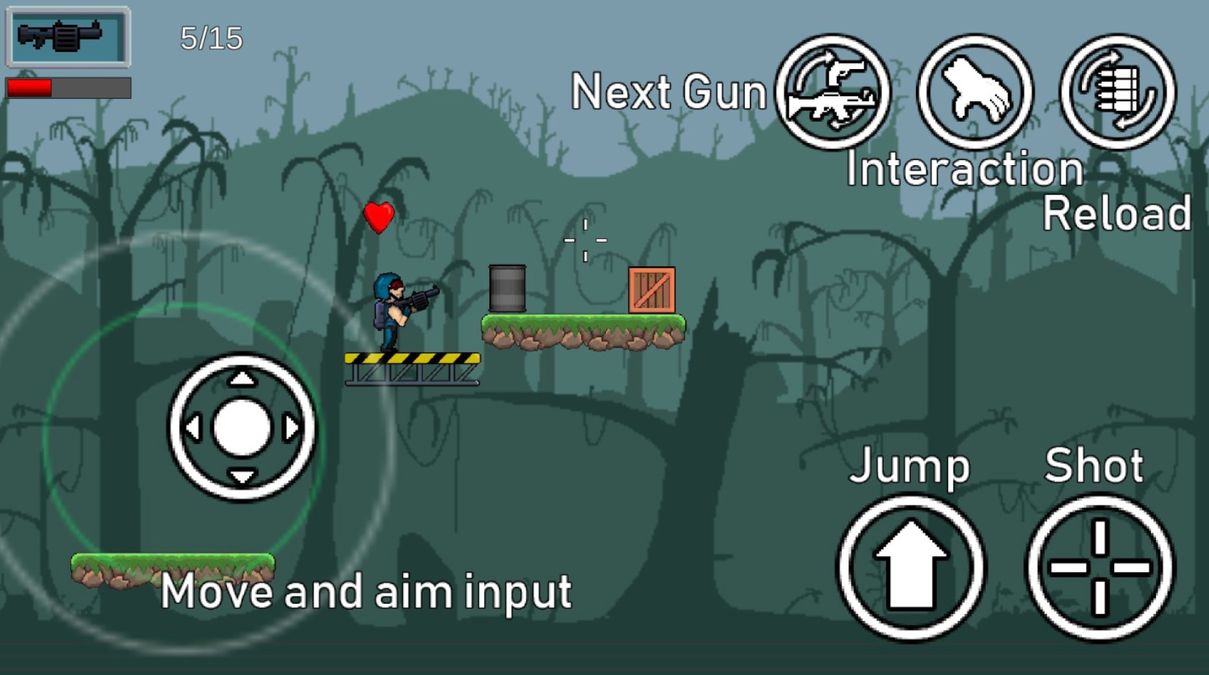

Рисунок 3.8 – Интерфейс и игровой процесс на устройстве Android

Единственным минусом данного решения является то, что игрок заведомо не может переместить прицел дальше его позиции, то есть стрельба по вражеским персонажам без навыка меткости будет затруднена. Перемещение прицела осуществляется за перемещением самого персонажа. Однако в то же время этот способ является самым упрощённым и рабочим, не требующим добавления новых кнопок управления.

При разработке для мобильных устройств необходимо исследование на энергосбережение и нагрузку процессора, так как большинство устройств испытывают проблемы автономности даже в данное время. Пользователь не должен нуждаться в постоянной зарядке устройства, чтобы геймплей можно было назвать мобильным. Нужды в подзарядке из-за больших нагрузок и большого энергопотребления привязывают пользователя к месту, из-за чего мобильный геймплей становится бесполезным, ведь можно использовать стационарное устройство.

В процессе разработки проводились тестирования и оптимизация кода кроссплатформенности, что в конечном итоге привело к высокой оптимизации даже под слабомощные и старые мобильные устройства.

Таким образом, запуск и процесс игры на других платформах являются возможными и достаточно простым решением, которые были реализованы при разработке игрового приложения. Возможность мобильного геймплея сильно расширяет игровую аудиторию, что также положительно сказывается на продажах приложения и его популярности.

# **4 ВЕРИФИКАЦИЯ И ТЕСТИРОВАНИЕ ПРОГРАММНОГО ПРОДУКТА**

## **4.1 Опытная эксплуатация приложения ««*True Warrior*:**

## ***The beginning*»**

Запуск приложения осуществляется через открытие исполняемого файла под названием *TrueWarrior.* Для каждой операционной системы внешний вид иконки может отличаться.После запуска пользователь или игрок попадает в главное меню, где начинается весь игровой процесс. На рисунке 4.1 приведён графический интерфейс приложения после его запуска.

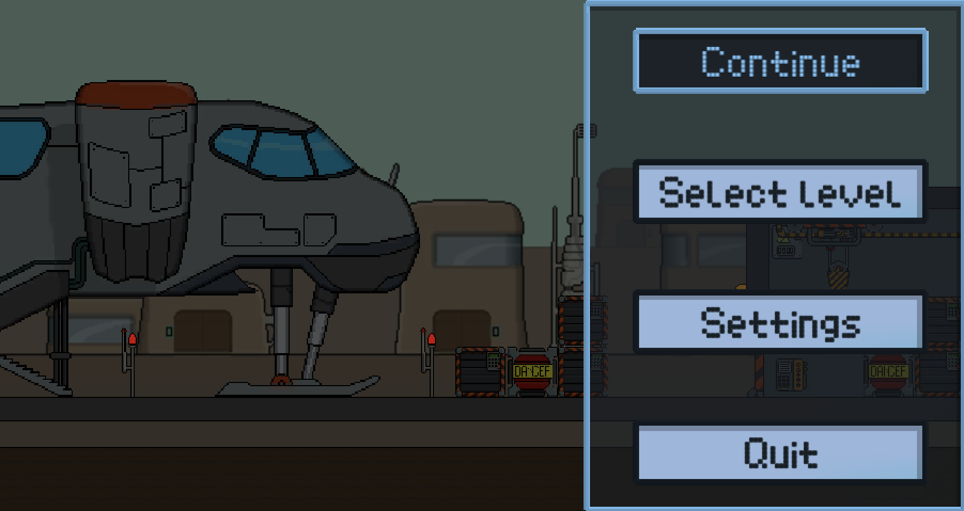

Рисунок 4.1 – Графический интерфейс приложения

На рисунке 4.2 представлено меню выбора уровня для прохождения. Однако, следует помнить, что каждый уровень разблокируется только после прохождения предыдущего. При этом на представленном рисунке разблокирован второй уровень.

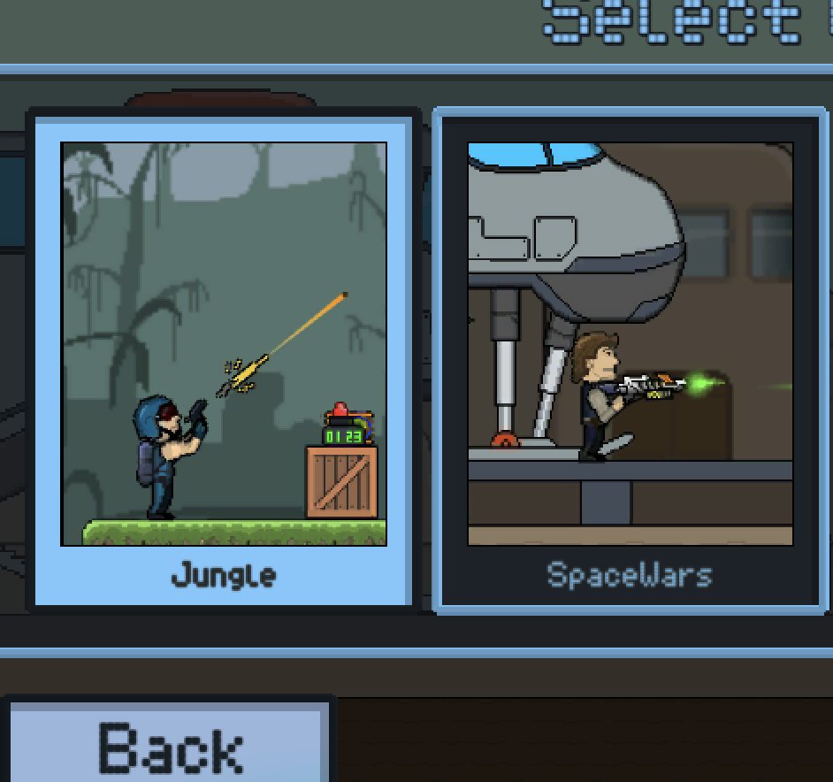

Рисунок 4.2 – Меню выбора уровня для прохождения

После прохождения игры будет выведено окно с сообщением о прохождении и меню выбора дальнейших действий – перейти на следующий уровень или вернуться на главное меню. Соответствующее окно представлено на рисунке 4.3.

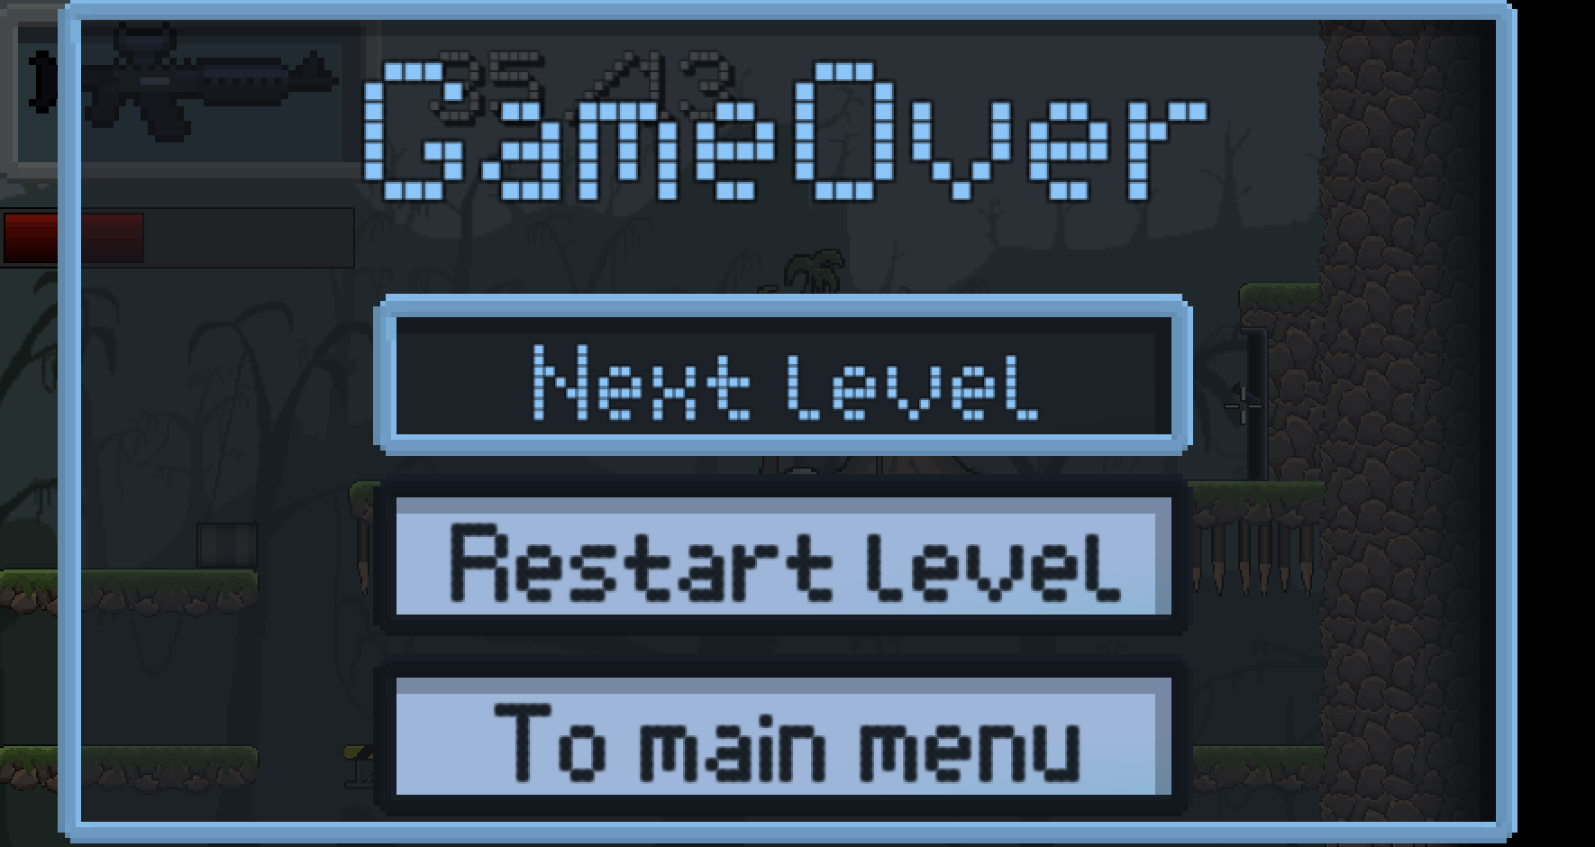

Рисунок 4.3 – Сообщение о прохождении уровня

Перед началом прохождения следует убедиться в том, что конфигурация горячих клавиш настроена удобно. Для этого необходимо зайти в раздел настроек и выбрать меню настройки клавиатуры. Каждое действие в игре можно назначить на отдельную клавишу. Всего можно назначить семь клавишь. На рисунке 4.4 показано меню назначения клавиш.

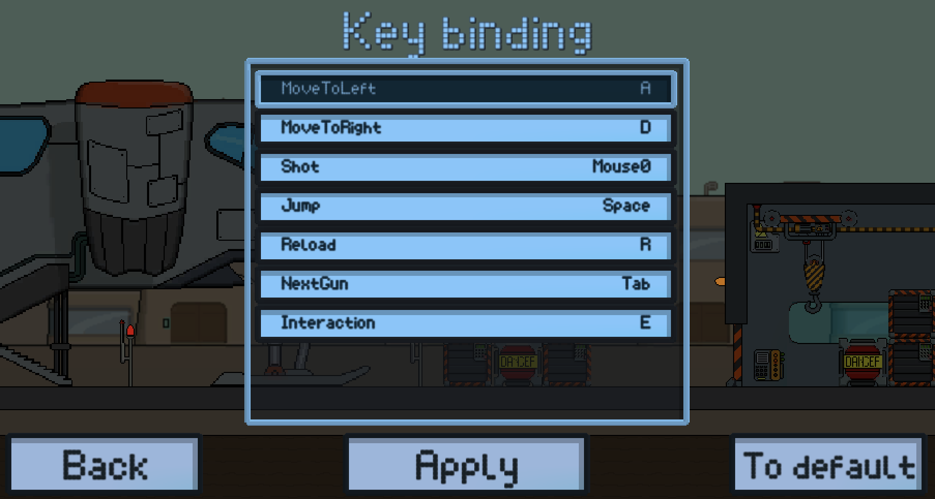

Рисунок 4.4 – Меню назначения горячих клавиш

Все стандартные настройки клавиатуры приведены в таблице 4.1.

Таблица 4.1 – Настройки клавиатуры по умолчанию

|  |  |
| --- | --- |
| Клавиша | Действие |
| 1 | 2 |
| *A* | Перемещение персонажа влево |

Продолжение таблицы 4.1

|  |  |
| --- | --- |
| 1 | 2 |
| *D* | Перемещение персонажа вправо |
| *Space* | Прыжок |
| *R* | Перезарядка оружия |
| *Mouse0* | Выстрел при нажатии левой кнопки мыши. |
| *E* | Взаимодействие с игровыми объектами |
| *Tab* | Переключение между имеющимися оружиями |

После настройки клавиатуры можно приступать к игровому процессу. Для этого необходимо нажать на кнопку *Continue* или *New Game*, название которой меняется в зависимости была ли уже начата игра до этого момента. Нажатие на данную кнопку активирует загрузку уровня, после чего можно приступать к прохождению.

## **4.2 Процесс прохождения игрового приложения «*True Warrior*:**

## ***The beginning*»**

## Игровой процесс в каждом уровне основан на преодолении препятствий и врагов, передвигаясь по платформам и имея оружия различных видов. Игрок появляется в самом начале локации со стандартным оружием – пистолетом и должен постепенно продвигаться к выходу, при этом обезвреживая мины или взрывоопасные ящики, подбирая оружие и уничтожая врагов.

Со временем встречаются подвижные платформы, которые помогают преодолеть ловушки, пропасть или шипы. Данные платформы передвигаются между статичными платформами. Чтобы перебраться с одного место до другого достаточно аккуратно встать на подвижную платформу. При передвижении необходимо быть осторожным, так как каждая пуля обладает инерцией и отталкивает персонажа или подвижный объект. Очередь выстрелов может столкнуть персонажа с платформы, что чревато провалом уровня. Подвижная платформа с космического уровня отображена на рисунке 4.5.

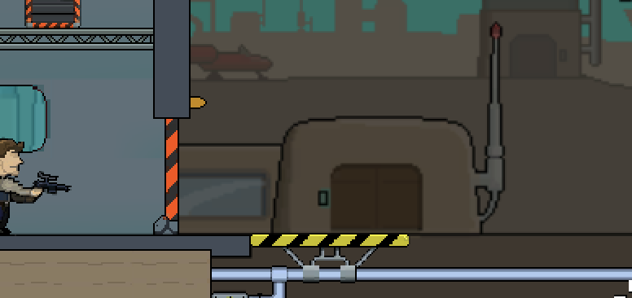

Рисунок 4.5 – Подвижная платформа на космическом уровне

Для более качественного и гарантированного прохождения игрок может уклоняться от выстрелов врагов, используя возможность прыжка и подвижные объекты, как ящики. Однако, если же на пути патрулирования врага окажется препятствие, он его перепрыгнет, тем самым заметив главного героя и начав преследование.

Для уничтожения скопления врагов можно использовать взрывчатку, которая расположена на уровне. Попадание по взрывоопасному объекту сразу же уничтожит несколько врагов.

В процессе прохождения у игрока будет уменьшаться здоровье от попадания вражеских выстрелов. Здоровье возможно пополнить, однако пополнение есть не на каждом уровне, а на тех уровнях, где оно есть, оно ограничено.

В конце каждого уровня находится охраняемая дверь, в которую необходимо войти, чтобы попасть на следующую локацию.

На каждой локации имеется различное оружие с различными характеристиками. Для более быстрого прохождения стоит правильно подобрать набор оружия. Так, на космическом уровне слева за преградой скрывается секретное оружие, которое уничтожает врага с одного попадания. Обнаружить данное оружие можно только пройдя в противоположную от основного направления прохождения сторону. Данное оружие показано на рисунке 4.6

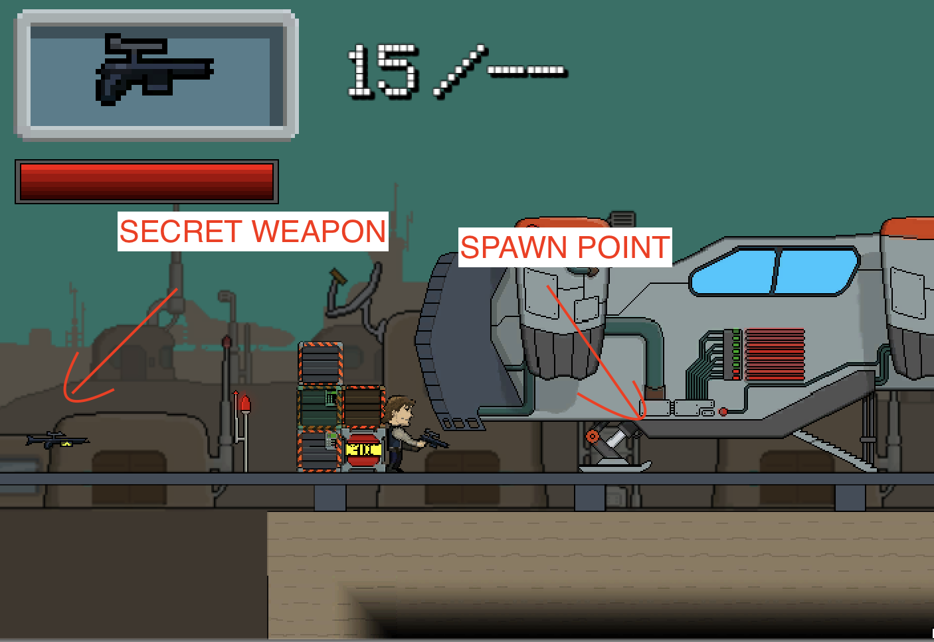

Рисунок 4.6 – Секретное оружие на космическом уровне

На этом же космическом уровне в конце для прохождения необходимо сбить большие ящики, которые висят на тросе. При этом нет никаких подсказок для этого действия. Если попытаться пройти дальше без ящиков, игрок наступит на электрический кабель и вернётся в самое начало уровня.

Каждый раз при неудаче при прохождении, игрока возвращает в начальную точку появления, откуда он может продолжить свои попытки пройти уровень. После разблокировки всех уровней, пользователь может выбирать тот или иной уровень для повторного прохождения.

Таким образом, весь игровой процесс основан на логическом мышлении и подборе способа прохождения уровня. На первый взгляд это не составит труда, но по ходу прохождения уровня игрок всё чаще и чаще возвращается в самое начало.

## **4.3 Мобильная версия игрового приложения**

В ходе выполнения изначально поставленной задачи для реализации кроссплатформенности использована операционная система *Android*. Этот выбор был сделан, основываясь на распространённости данной системы и дешевизне устройств, работающих на ней. При правильной реализации и оптимизации на мобильных устройствах, геймплей становится общедоступным.

Приложение устанавливается на операционную систему Android в формате apk. После установки приложение можно найти в общем списке. Запуск осуществляется аналогично любому другому приложению.

После запуска пользователь попадает в главное меню, где ему необходимо выбрать либо начало новой игры, либо настройку приложения. Весь интерфейс на мобильной версии полностью соответствует интерфейсу версии для персональных компьютеров. Управление персонажем и взаимодействие с игрой осуществляется с помощью тачскрина.

При использовании тачскрина, игрок управляет главным героем с помощью стика и кнопок. Стик расположен слева, чтобы управлять персонажем одной рукой. Справа же расположены кнопки прыжка, взаимодействия с оружием и стрельбы. Данный интерфейс и игровой процесс продемонстрированы на рисунке 4.7, сделанном с помощью смартфона на базе *Android*.



Рисунок 4.7 – Интерфейс и игровой процесс на устройстве *Android*

Такой вид реализации управления на игровой сцене является единственным возможным, если мобильное устройство не поддерживает подключение геймпада или других контроллеров. Однако он не является удобным для приложений жанра шутер, так как в них требуется максимальная динамичность. Для решения данной проблемы в настройках имеется выбор управления и поддержка дополнительных устройств управления.

**4.4 Виды тестирования игровых приложений**

Перед публикацией и изданием разработанное приложение было протестировано несколько раз различными методами.

Существуют следующие виды тестирования игровых приложений [8]:

* нагрузочное тестирование – тестирование приложений, когда создаются ситуации, требующие больших вычислительных мощностей и нагружающие систему до максимума с целью выявления проблем производительности приложения на различных устройствах. Благодаря данному способу тестировщик может проверить стабильность работы разработанного приложения на слабых устройствах. Данный метод помогает выявлять ненадёжные и неоптимизированные участки кода. Для данного тестирования использовались устаревшие устройства и воссоздавались сцены с большим количеством сгенерированных объектов. С помощью изменения свойств персонажа, боезапас был сделан неограниченным, а скорострельность оружия была повышена. После генерации множества вражеских персонажей и обильного обстрела по ним, было выяснено, что приложение хорошо оптимизировано и не вызывает больших нагрузок;
* функциональное тестирование – тестирование, которое выявляет отклонения от функциональных требований к разработке приложения. Суть данного тестирования в многократном запуске и прохождении игры, выявлении недоработок и неисправностей работы скриптов. Функциональное тестирование проводилось на протяжении всей разработки игрового приложения;
* тестирование на совместимость с устройствами – вид тестирования, при котором разработанное приложение запускается на различных платформах и устройствах с целью выявления проблем запуска.

## **4.5 Тестирование игрового приложения «*True Warrior*: *The beginning*»**

Объектом тестирования является игровое приложение, созданное в среде *Unity* с использованием языка программирования *С#.*

Цель тестирования – проверка работоспособности приложения и соответствия функциональности требованиям задания.

Задачи, которые решались в ходе разработки и тестирования:

* устранение сбоев и ошибок, возникающих в ходе работы приложения;
* подтверждение стабильности работы разработанной системы;
* проверка правильности поведения объектов;
* подтверждение соответствия функционала заданию;
* проверка удобства интерфейса и возможности его изменения.

Для проверки корректности работы было проведено глубокое мануальное тестирование на обеих операционных системах.

Тест № 1. Задача: проверить стабильность запуска игрового приложения.

Ожидаемый удовлетворительный результат: игра должна запускаться на мобильных устройствах с ОС *Android* 4.0, а также на устройствах с ОС *Windows*.

Вывод: запуск приложения стабильный, проблем с производительностью или загрузкой не наблюдается. Задача теста выполнена полностью.

Тест № 2. Задача: проверить механику поведения пули как отдельного генерирующегося объекта.

Ожидаемый удовлетворительный результат: объект пули должен генерироваться без ошибок, при множественной генерации пули все объекты не должны накладываться друг на друга. Каждый объект-пуля считается самостоятельным, при уничтожении одного экземпляра не должны исчезать остальные.

Вывод: ожидаемый и полученный результат полностью совпадают, задача теста выполнена в полной мере.

Тест № 3. Задача: проверить работоспособность всех кнопок главного меню.

Ожидаемый удовлетворительный результат: в зависимости от нажатой в главном меню кнопки происходит запуск игровой сцены, отображение раздела игровых настроек или выход из приложения.

Вывод: ожидаемый и полученный результат совпадают, задача теста достигнута.

Тест № 4. Задача: проверить соответствие игрового интерфейса изменениям на игровой сцене.

Ожидаемый удовлетворительный результат: при получении урона шкала здоровья должна уменьшаться, при выстрелах и перезарядке изменяется число патрон, при подборе бонуса здоровья должна увеличиваться соответствующая шкала, при смене оружия должна изменяться иконка текущего выбранного оружия.

Вывод: ожидаемый и полученный результат полностью совпадают, задача теста достигнута.

Тест № 5. Задача: проверить механику передвижения главного героя и его взаимодействие с игровыми объектами.

Ожидаемый удовлетворительный результат: направление передвижения должно полностью соответствовать конфигурации устройства ввода в настройках игры. Нажатие на заданную клавишу должно вызывать соответствующее действие. При взаимодействии с игровыми объектами должно происходить изменение на сцене и соответствующее изменение персонажа.

Вывод: ожидаемый и полученный результат полностью совпадают, задача теста достигнута.

Тест № 6. Задача: проверить механику разблокировки новых уровней при прохождении предыдущего.

Ожидаемый удовлетворительный результат: при прохождении текущего или предыдущего уровня появляется возможность перейти на следующий. При этом прогресс должен быть сохранён, а выход из уровня или приложения не блокируют следующий уровень.

Вывод: ожидаемый и полученный результат полностью совпадают, задача теста достигнута.

В ходе функционального тестирования были проверены уязвимые места в текстурах, возможность неправильной коллизии с вражескими героями, а также механика наложения множественных выстрелов. В результате были выявлены и устранены следующие недоработки:

* уменьшена инерция пули, отталкивание персонажа стало меньше;
* исправлены недочёты в коллизии границы уровня;
* исправлена и уменьшена модель коллизии шипов на первом уровне;
* изменены пределы преследования вражескими персонажами;
* исправлена область досягаемости главного героя при наличии препятствий, микрощели в препятствиях более не вызывают агрессию у вражеских персонажей;
* исправлена ошибка сохранения настройки горячих клавиш после перезапуска уровня.

В результате изменений и повторного тестирования приложения было выяснено, что дефекты более не выявляются и приложение работает корректно.

Во время нагрузочного тестирования абсолютно все устройства показали стабильную работу. При тестировании на *MacBook* *Air* на базе *M*1 *ARM*, предельная нагрузка центрального процессора составляла 15%, что говорит о качественной оптимизации приложения.

При тестировании на совместимость приложение показало стабильную работу на обеих платформах, что гарантирует уверенный игровой процесс.

# **5 ЭКОНОМИЧЕСКОЕ ОБОСНОВАНИЕ ДИПЛОМНОЙ РАБОТЫ**

## **5.1 Оценка конкурентоспособности программного обеспечения**

Игровое приложение предназначено для удовлетворения досуга пользователя и времяпровождения. В ходе использования пользователь погружается в процесс игры в платформер-шутер c элементами головоломки и системой вооружения и врагов.

Существуют другие крупные проекты, которые явлвяются аналогом, но они имеют большие недостатки, выраженные низкой частотой обновлений, стоимостью, отсутствием возможности играть на различных операционных системах. Исходя из анализа существующих проектов можно сделать вывод о том, что разработка продукта целесообразна [10].

Техническая прогрессивность разрабатываемого ПП определяется коэффициентом эквивалентности ().

Расчет этого коэффициента осуществляется путем сравнения технического уровня товара-конкурента и разрабатываемого ПП по отношению к эталонному уровню ПП данного направления с использованием формулы:

|  |  |
| --- | --- |
|  | (5.1) |

где , – коэффициенты технического уровня нового и базисного ПП, которые можно рассчитать по формуле:

|  |  |
| --- | --- |
| , | (5.2) |

где β – коэффициенты весомости *i*-го технического параметра;

*n* – число параметров;

 – численное значение *i*-го технического параметра, сравниваемого ПП;

– численное значение *i*-го технического параметра эталона.

Расчет коэффициента эквивалентности приведен в таблице Д.1.

.

Полученное значение коэффициента эквивалентности больше 1, следовательно, разрабатываемый ПП является технически прогрессивным.

Далее рассчитывается коэффициент изменения функциональных возможностей () нового программного продукта по формуле:

|  |  |
| --- | --- |
|  | (5.3) |

где ,  – балльная оценка неизмеримых показателей нового и базового изделия соответственно.

Расчет коэффициента изменения функциональных возможностей нового программного продукта приведен в таблице Д.2.

Новый ПП превосходит по своим функциональным возможностям базовый в 1,33 раза.

Конкурентоспособность нового ПП по отношению к базовому можно оценить с помощью интегрального коэффициента конкурентоспособности, по формуле 5.4, учитывающего все ранее рассчитанные показатели.

|  |  |
| --- | --- |
|  | (5.4) |

где Кн – коэффициент соответствия нового ПП продукта нормативам (Кн = 1);

Кц – коэффициент цены потребления (= 0,93).

Расчет уровня конкурентоспособности нового ПП приведен в таблице Д.3.

Коэффициент цены потребления рассчитывается как отношение договорной цены нового ПП к договорной цене базового (= 0,93).

.

Интегральный коэффициент конкурентоспособности () больше 1, т.е. новый программный ПП является более конкурентоспособным, чем базовый.

## **5.2 Оценка трудоёмкости работ по созданию программного обеспечения**

В качестве единицы измерения объема ПО может быть использована строка исходного кода (*LOC*). Общий объем ПО (*V0*) определяется исходя из количества и объема функций, реализуемых программой, по каталогу функций ПО по формуле:

, (5.5)

где *Vi* – объем отдельной функции ПО;

*n* – общее число функций.

Уточненный объем ПО () определяется по формуле (5.6):

, (5.6)

где  – уточненный объем отдельной функции ПО в строках исходного кода.

Результаты расчетов представлены таблице Д.4.

Разработанное в ходе выполнения дипломной работы программное обеспечение по своим характеристикам относится ко второй категории сложности.

На основании принятого к расчету (уточненного) объема () и категории сложности ПО принимаем нормативную трудоемкость ПО выполняемых работ  = 213 чел.-дн.

Дополнительные затраты труда, связанные с повышением сложности разрабатываемого ПО, учитываются посредством коэффициента повышения сложности ПО (), который определяем по формуле:

, (5.7)

где  – коэффициент, соответствующий степени повышения сложности;

 – количество учитываемых характеристик.



Влияние фактора новизны на трудоемкость учитывается путем умножения нормативной трудоемкости на соответствующий коэффициент, учитывающий новизну ПО (). Разработанная программа обладает категорией новизны Б, а значение  = 0,72.

Степень использования в разрабатываемом ПО стандартных модулей определяется их удельным весом в общем объеме ПО. В разработанном программном комплексе используется от 20% до 40% стандартных модулей, что соответствует значению коэффициента  = 0,77.

Программный модуль разработан на языке *С#*, что соответствует коэффициенту, учитывающему средства разработки ПО, Ку.р.= 0,55.

Значение коэффициентов удельных весов трудоемкости стадий разработки ПО определяются с учетом установленной категории новизны ПО и приведены в таблице Д.5.

Нормативная трудоемкость ПО () выполняемых работ по стадиям разработки корректируется с учетом коэффициентов: повышения сложности ПО, учитывающих новизну ПО (), учитывающих степень использования стандартных модулей (), средства разработки ПО (Ку.р.) и определяются по формулам:

* для стадии технического задания по формуле:

; (5.8)

* для стадии технического задания по формуле:

; (5.9)

* для стадии технического проекта по формуле:

; (5.10)

* для стадии рабочего проекта по формуле:

; (5.11)

* для стадии ввода в действие по формуле:

, (5.12)

где , , ,  и  – значения коэффициентов удельных весов трудоемкости стадий разработки ПО в общей трудоемкости ПО.

Коэффициенты ,  и  вводятся на всех стадиях разработки, а коэффициент  вводится только на стадии рабочего проекта.

 чел.­дн.

 чел.­дн.

 чел.­дн.

 чел.­дн.

 чел.­дн.

Общая трудоемкость разработки ПО () определяется суммированием нормативной (скорректированной) трудоемкости ПО по стадиям разработки по формуле:

, (5.13)

где  – нормативная (скорректированная) трудоемкость разработки ПО на *i*-й стадии, чел.-дн;

*n* – количество стадий разработки;

 чел.­дн.

Результаты расчетов по определению нормативной и скорректированной трудоемкости программного обеспечения по стадиям разработки и общую трудоемкость разработки ПО () представлены в таблице Д.6.

## **5.3 Расчет затрат на разработку программного продукта**

Суммарные затраты на разработку ПО () определяются по формуле:

. (5.14)

Параметры расчета производственных затрат на разработку ПО приведены в таблице Д.7.

Расходы на оплату труда разработчиков с отчислениями (Зтр) определяются по формуле:

, (5.15)

где ЗПосн – основная заработная плата разработчиков, руб.;

ЗПдоп– дополнительная заработная плата разработчиков, руб.;

ОТЧзп – сумма отчислений от заработной платы (социальные нужды, страхование от несчастных случаев), руб.

Основная ЗП разработчиков рассчитывается по формуле:

, (5.16)

где Сср.час– средняя часовая тарифная ставка, руб./час;

То – общая трудоемкость разработки, чел.­час;

Кув – коэффициент доплаты стимулирующего характера Кув = 1,6.

Средняя часовая тарифная ставка определяется по формуле:

** , (5.17)

где Сч*i* – часовая тарифная ставка разработчика *i*-й категории, руб./час;

*ni* – количество разработчиков *i*-й категории.

Часовая тарифная ставка определяется путем деления месячной тарифной ставки на установленный при восьмичасовом рабочем дне фонд рабочего времени (*F*мес):

, (5.18)

где См1 – базовая ставка специалиста;

Тк1 – тарифный коэффициент.

 руб./ч.

 руб.

Дополнительная заработная плата рассчитывается по формуле:

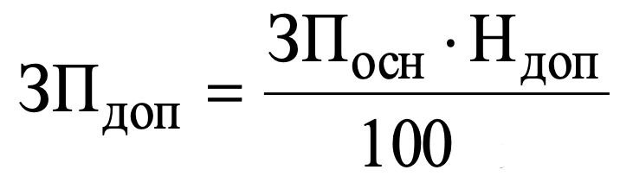 , (5.19)

где Ндоп – норматив на дополнительную заработную плату разработчиков.

 руб.

Отчисления от основной и дополнительной заработной платы (отчисления на социальные нужды и обязательное страхование) рассчитываются по формуле:

где Hз.п – процент отчислений на социальные нужды и обязательное страхование от суммы основной и дополнительной заработной платы (Hз.п = 34%).

 руб.

 руб.

Затраты машинного времени (Зм.в) определяются по формуле:

, (5.21)

где Сч – стоимость 1 часа машинного времени, руб./ч;

*К*т – коэффициент мультипрограммности, показывающий распределение времени работы ЭВМ в зависимости от кол-ва пользователей ЭВМ; *К*т  = 1;

*t*эвм – машинное время ЭВМ, необходимое для разработки и отладки проекта, ч.

Стоимость машино-часа определяется по формуле:

где Зам – амортизационные отчисления за год, руб./год;

Зэ.п – затраты на электроэнергию, руб./год;

Зв.м – затраты на материалы, необходимые для обеспечения нормальной работы ПЭВМ (вспомогательные), руб./год;

Зт.р – затраты на текущий и профилактический ремонт ЭВМ, руб./год;

Зпр – прочие затраты, связанные с эксплуатацией ПЭВМ, руб./год;

*F*эвм – действительный фонд времени работы ЭВМ, час/год.

Такие коэффициенты как ЗПоб (затраты на заработную плату обслуживающего персонала с учетом всех отчислений, руб./год) и Зар (стоимость аренды помещения под размещение вычислительной техники, руб./год) не будут учитываться при расчёте стоимости машино-часа, так как не требуется помещение и обслуживающий персонал.

Сумма годовых амортизационных отчислений (Зам) определяется по формуле:

, (5.23)

где Зпр*i* – затраты на приобретение *i*-го вида основных фондов, руб;

*K*доп – коэффициент, характеризующий дополнительные затраты, связанные с доставкой и наладкой оборудования, *K*доп = 13% от Зпр;

Зпр*i* / (1 + *K*доп) – балансовая стоимость ЭВМ, руб;

Нам*i* – норма амортизации, %.

 руб.

За 86 дней разработки амортизационные отчисления составят 66,56 руб.

Стоимость электроэнергии, потребляемой за год, (Зэвм) определяется по формуле:

, (5.24)

где Мсум – паспортная мощность ПЭВМ, кВт; Мсум = 0,41 кВт;

Сэл  – стоимость одного кВт-часа электроэнергии, руб;

*А* – коэффициент интенсивного использования мощности, *А* = 0,98…0,9.

Действительный годовой фонд времени работы ПЭВМ (*F*эвм) рассчитывается по формуле:

, (5.25)

где Дг – общее количество дней в году; Дг = 365 дней;

Двых, Дпр – число выходных и празд-ых дней в году, Двых + Дпр = 112 дней;

*F*см – продолжительность 1 смены, *F*см = 8 часов;

*К*см – количество рабочих смен ЭВМ, *К*см = 1;

*К*пот – коэффициент, учитывающий потери рабочего времени, связанные с профилактикой и ремонтом ЭВМ, примем *К*пот = 0,2.

 ч.

С учётом, что срок разработки программного продукта составляет 86 дней, действительный фонд времени работы ПЭВМ составляет 688 ч.

 руб.

Следовательно, за 86 дней разработки расходуется 59,90 руб.

Затраты на материалы (Зв.м), необходимые для обеспечения нормальной работы ПЭВМ составляют около 1% от балансовой стоимости ЭВМ и определяются по формуле:

, (5.26)

где Зпр – затраты на приобретение (стоимость) ЭВМ, руб.;

*K*доп – коэффициент, характеризующий доп. затраты, связанные с доставкой, монтажом и наладкой оборудования, *K*доп = 12–13 % от Зпр;

*К*м.з – коэффициент, характеризующий затраты на вспомогательные материалы (*К*м.з = 0,01).

 руб.

Затраты на текущий и профилактический ремонт (Зт.р) принимаются равными 5% от балансовой стоимости ЭВМ и вычисляются по формуле:

, (5.27)

где *K*т.р – коэффициент, характеризующий затраты на текущий и профилактический ремонт, *K*т.р = 0,05.

 руб.

Прочие затраты на эксплуатацию ПК (Зпр) состоят из амортизационных отчислений на здания, стоимости услуг сторонних организаций и составляют 5 % от балансовой стоимости. Вычисляются по формуле:

, (5.28)

где *K*пр – коэффициент размера прочих затрат, связанных с эксплуатацией ЭВМ (*K*пр = 0,05).

 руб.

Для расчета машинного времени ЭВМ (*t*эвм в часах), необходимого для разработки и отладки проекта, следует использовать формулу:

, (5.29)

где *t*р.п – срок реализации стадии «Рабочий проект» (РП);

*t*вн – срок реализации стадии «Ввод в действие» (ВП); *t*р.п + *t*вн = 31;

*F*см – продолжительность рабочей смены, ч; *F*см = 8 ч;

*K*см – количество рабочих смен, *K*см = 1.

Сч = = 0,54 руб./ч.

Зм.в = 0,54 ⋅ 1 ⋅ 248 = 133,92 руб.

Расчет затрат на изготовление эталонного экземпляра (Зэт) осуществляется по формуле:

, (5.30)

где *K*эт – коэффициент затрат на изготовление эталонного ПП, *K*эт = 0,05.

 руб.

Затраты на материалы (носители информации и прочее), необходимые для обеспечения работы ПЭВМ, рассчитываются по формуле:

**,** (5.31)

где Змат – затраты на приобретение ЭВМ, руб.;

Kдоп – коэффициент, характеризующий доп. затраты, связанные с доставкой, монтажом и наладкой оборудования, Kдоп = 12–13 % от Зприобр;

Kм.з – коэффициент, характеризующий затраты на вспомогательные материалы (Kм.з = 0,01).

 руб.

Общепроизводственные затраты (Зобщ.пр) определим по формуле:

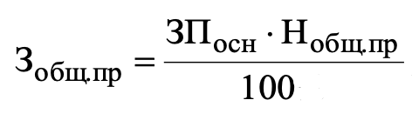, (5.32)

где Нобщ.пр – норматив общепроизводственных затрат.

 руб.

Непроизводственные затраты рассчитываются по формуле:

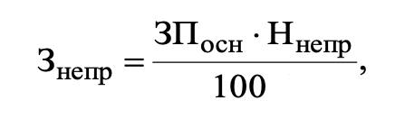 (5.33)

где Ннепр – норматив непроизводственных затрат.

 руб.

Итого получаем суммарные затраты на разработку:

Зр = 2478,12 + 130,98 + 0 + 154,11 + 22,6 + 133,92 + 77,06 = 2996,79 руб.

Результаты расчета суммарных затрат на разработку ПО представлены в таблице Д.8.

**5.4 Расчет договорной цены разрабатываемого программного  
средства**

Отпускная цена ПП () определяется по формулам:

, (5.34)

, (5.35)

где Зр – себестоимость ПО, руб.;

Пр – прибыль от реализации ПП, руб.;

Ур – уровень рентабельности ПП, % (Ур = 30%).

Пр = = 899,03 руб.

Цотп = 2996,79 + 899,03 = 3895,82 руб.

Прогнозируемая отпускная цена ПП рассчитывается по формуле:

, (5.36)

Налог на добавленную стоимость (Pндс) рассчитывается по формуле:

, (5.37)

где Нндс – ставка налога на добавленную стоимость, %, Нндс = 20 %.

Рндс = = 779,16 руб.

Отпускная цена с НДС составит:

Цотп = Зр + Пр + Рндс = 779,16 + 2996,79 + 899,03 = 4674,89 руб.

Начальная отпускная цена должна быть определена как:

,

где Цн – итоговая начальная отпускная цена;

Цотп – цена отпуска;

Оа – объём аудитории, чел.

При стартовой аудитории в тысячу человек, сумма дохода будет полностью равна цене отпуска. При этом каждая последующая продажа будет приносить доходность с реализации. Ожидаемая цена за единицу лицензии приложения – 4,5 руб.

## **5.5 Расчет частных экономических эффектов от производства и использования программного продукта**

Годовой экономический эффект от производства нового ПО (Эпр) определяется по разности приведённых затрат на базовый и новый варианты:

 (5.38)

где ,  – приведённые затраты на ПО по базовому и новому вариантам, руб.;

 – годовой объем выпуска в расчетном году для разрабатываемого ПО, ед.

Расчет годового экономического эффекта от производства ПП представлен в таблице Д.8.

В таблице Д.9 представлены значения прибыли, рентабельности и срока окупаемости программного продукта. Технико-экономические показатели приведены в таблице Д.10.

По результатам рассчитанных показателей установлено, что реализация проекта обоснована и является экономически целесообразной. Об этом свидетельствуют экономический эффект от производства продукта ( = 1450,25 руб.).

**6 ОХРАНА ТРУДА И ТЕХНИКА БЕЗОПАСНОСТИ**

## **6.1** **Воздействие шума на организм человека**

Шум – это беспорядочные колебания различной физической природы, отличающиеся сложностью временной и спектральной структуры. Шумом можно назвать любой нежелательный звук, мешающий восприятию других звуков. Шум измеряется в децибелах (дБ). Шумы уровня 70–90 дБ при длительном воздействии приводят к заболеванию нервной системы, а более 100 дБ – к снижению слуха, вплоть до глухоты. Шум – это один из самых сильных стрессорных агентов. Влияние шума сказывается на функциях эндокринной и имунной систем организма, в частности это может проявляться в виде трёх главных биологических эффектов: снижения иммунитета к инфекционным болезням, снижения иммунитета против опухолевых процессов, появление благоприятных условий для возникновения аллергических и аутоиммунных процессов [9].

Правильная регулировка уровня шума на рабочем месте поднимает уровень рабочих возможностей человека и положительно влияет на психику. Труд в условиях сильного шума или нерационально установленных персональных компьютеров и прочего оборудования ведет к повышению раздражительности, быстрой усталости и создает общее угнетающее состояние, а также оказывает нагрузку на нервную систему. Превышение уровня шума ведёт к головным болям, мигрени, ухудшению слуховых показателей человека. Для подавления шума используются следующие меры:

* использование шумоизоляционных материалов в помещении;
* замена шумных приборов на менее шумные;
* правильная планировка помещения;
* укрытие источников шума;
* улучшение качества монтажа оборудования.

Проведение данных мер позволяет обеспечить безопасность и безвредность для человека факторов среды его нахождения, так как адаптация человека к шуму невозможна.

Уровень шума в разных типах помещений строго регламентирован правилами и нормами. Соблюдение этих норм контролирует санитарная служба. Для корректного подавления возможных шумов в помещении необходимо производить расчёт шума, его предельно допустимых уровней.

## **6.2** **Методы расчёта предельно допустимых уровней шума**

Предельно допустимые значения уровня шума можно рассчитать следующими методами: метод обратной задачи и метод поправок.

Метод обратной задачи используют при эксплуатации оборудования различных типов, произвольным образом расположенного в помещении. Метод поправок применяют при эксплуатации однотипного оборудования, равномерно расположенного в помещении.

По методу обратной задачи определяется *n* число одновременно работающей техники, и *np* число рабочих мест. По схеме расположения оборудования каждой единице присваивают порядковый номер *j* от 1 до *n* и каждому рабочему месту – порядковый номер *j* от 1 до *np*.

Предельно допустимые значения звуковой мощности в октавных полосах частот определяются с помощи решения системы линейных алгебраических уравнений:

|  |  |
| --- | --- |
| , | (6.1) |

где *Pi* – предельно допустимое значение звуковой мозности в октавной полосе частот *i-*го оборудования, Вт;

*aij –* элементы матрицы системы, м-2;

*I* – предельно допустимое значение интенсивности звука в октавной полосе частот на рабочем месте, Вт/м2.

Элементы *aij* матрицы системы (5.1) состоят из двух слагаемых:

|  |  |
| --- | --- |
| , | (6.2) |
|  |  |

где – слагаемое, описывающее долю прямого звука, приходящего в *j*-ю точку от *i-*го источника шума, м-2;

– слагаемое, описывающее долю отраженного звука в *j*-й точке для *i*-го источника шума, м-2.

Значения слагаемых зависят от расположения рабочих мест и источников шума, а также от акустики в помещении.

Предельно допустимые значения интенсивности звука вычисляются по формуле

|  |  |
| --- | --- |
| , | (6.3) |
|  |  |

где *I*0 – опорное значение интенсивности звука, 1 пВт;

*L* – предельно допустимое значение уровня звукового давления в полосе частот на рабочем месте.

Согласно методу поправок, предельно допустимые значения уровней звуковой мощности определяются по формуле:

|  |  |
| --- | --- |
| , | (6.4) |

где *L*w– предельно допустимое значение уровня звуковой мощности оборудования, дБ;

*L* – предельно допустимое значение уровня звукового давления в полосе частот на рабочем месте, дБ;

*S* – площадь воображаемой поверхности, окружающей оборудование и удалённой на одинаковое расстояние *d* от её внешнего контура, м2*;*

*S*1 *=* 1м2;

– поправка, учитывающее влияние отражённого звука в помещении, дБ;

– поправка на групповую установку машин, дБ.

Степень освещения поверхности принято выражать в Люксах (Лк), а величину светового потока, исходящего от определенного источника света измеряют в Люменах (Лм).

Данные методы помогают рассчитать предельные уровни шума в том или ином помещении при наличии в нём оборудования, производящего шумовое излучение.

В большинстве случаев достаточно пользоваться стандартными правилами для избежания шумового загрязнения в помещении, а также использовать шумопоглощающие материалы, либо же материалы, увеличивающие поглощающие шум площадь.

# **7 РЕСУРСО- И ЭНЕРГОСБЕРЕЖЕНИЕ ПРИ ИСПОЛЬЗОВАНИИ ПРОДУКТА**

## **7.1 Вопросы ресурсосбережения, связанные с разработкой продукта**

Ресурсы – это природные или созданные человеком ценности, которые предназначены для удовлетворения производственных и непроизводственных потребностей. Из этого определения следует, что:

* материальные ресурсы – это комплекс вещественных элементов, предназначенных для обработки в процессе труда.
* ресурсосбережение – это процесс обеспечения роста объема полезных результатов при относительной стабильности материальных затрат.

Экономия материальных ресурсов – это экономическая категория, которая характеризуется снижением расхода материальных ресурсов на единицу продукции по сравнению с обычным или текущим периодом, но без снижения качества и технического уровня продукции.

Рациональный – разумный, целесообразный, обоснованный. Так что рациональное потребление материальных ресурсов является качественной характеристикой процесса разумного потребления материальных ресурсов.

Рационализация – усовершенствование, улучшение, введение более целесообразной организации чего­либо. Рационализация производства представляет собой комплекс мероприятий, направленный к более целесообразной организации производственного процесса с целью достижения наивысшей производительности труда при наименьших затратах производственных ресурсов.

Под рациональным потреблением обычно понимают процесс осознанного, общественно необходимого потребления материалов. Этот процесс – явление непрерывного характера, связанное с развитием человеческой мысли и деятельности. Поэтому то, что еще вчера было рациональным, сегодня может стать нерациональным в результате научных достижений.

Основной задачей ресурсосбережения, как науки, является экономия материальных ресурсов. Экономить материальные ресурсы можно, уменьшив затраты, установив определённые нормы, или можно внедрять новые технологии [5].

Конкурентоспособность фирмы или предприятия, их способность удержаться на рынке товаров и услуг зависит, в первую очередь, от восприимчивости производителей товаров к новинкам техники и технологии, позволяющим обеспечить выпуск и реализацию высококачественных товаров при наиболее эффективном использовании материальных ресурсов.

Возможность использования продукта не только на станционарных мощных устройствах, но и на мобильных, при этом не теряя смысла геймплея, снижает ресурсозатратность, как и энергопотребление, так как мобильное устройство требует до двадцати раз меньше электричества для работы по сравнению со стационарными машинами и в несколько раз меньше ресурсов для выпуска.

## **7.2 Экономия энергоресурсов в результате использование продукта**

Энергосбережение – реализация организационных, правовых, технических, технологических, экономических и иных мер, направленных на уменьшение объема используемых энергетических ресурсов при сохранении соответствующего полезного эффекта от их использования (в том числе объема произведенной продукции, выполненных работ, оказанных услуг).

Энергосбережение – это рациональное энергоиспользование во всех звеньях преобразования энергии – от добычи энергоресурсов до потребления всех видов энергии конечными пользователями.

Эффекты от энергосбережения рассчитывают:

* как стоимость сэкономленных энергоресурсов или доля стоимости от потребляемых энергоресурсов, в том числе на единицу продукции;
* как количество тонн условного топлива сэкономленных энергоресурсов или доля от величины потребляемых энергоресурсов;
* в натуральном выражении (кВт∙ч, Гкал и т. д.);
* как снижение доли энергоресурсов в валовом внутреннем продукте в стоимостном выражении, либо в натуральных единицах на 1 руб. валового внутреннего продукта.

Для расчета стоимости сэкономленной электроэнергии, при использовании мобильной версии разработанного приложения, можно использовать следующую формулу:

(7.1)

где Тпк – среднее энергопотребление персонального настолького компьютера или иного подобного устройства, кВт·ч;

Тм – среднее энергопотребление мобильного устройства, кВт·ч;

P – время работы используемого устройства, ч;

Сэл – стоимость одного кВт·ч электроэнергии, руб;

Ки – коэффициент использования.

В среднем электропотребление при стандартной загрузке среднестатистического персонального компьютера составляет 350 Вт·ч. Энергопотребление смартфона или планшета составляет 15 Вт·ч. По состоянию на 2 мая 2022 года стоимость 1 кВт∙ч. электроэнергии в Республике Беларусь для физических лиц равен 0,3551 рубля [12]. Коэффициент использования принят за 0,6. Из выше сказанного, стоимость сэкономленной электроэнергии за один месяц при игре 4 часа каждый день составит:

Э = (0,35 – 0,015) ∙ 120 ∙ 0,3551 ∙ 0,6 = 8,56 руб.

Экономию электроэнергии за нужный период времени можно рассчитать по формуле:

*,* (7.2)

где Э – сэкономленная электроэнергия за месяц, руб.;

*n* – период использования автоматизированной системы, месяцев.

Эпер = 8,56 ∙12=102,8 руб.

Данный расчет показывает, что при использовании кроссплатформенности разработанного игрового приложения можно сэкономить на электроэнергии до 8,5 рублей в месяц, а за год 102,8 рублей.

**ЗАКЛЮЧЕНИЕ**

В результате выполнения дипломной работы разработано 2*D* игровое приложение жанра платформер-шутер с элементами головоломки, многоуровневостью и кроссплатформенностью.

В ходе выполнения работы был проведён анализ уже существующих продуктов, выявлены их достоинства и недостатки, на основе которых и разрабатывалась логика приложения. Для придачи проекту уникальности была интегрирована кроссплатформенность.

Приложение имеет традиционную графику в пиксельном формате, множество уровней, элементов кастомизации и выбора оружия.

В качестве среды разработки программного комплекса использовалась *Unity*, а для реализации кроссплатформенности – *Mono*. Для разработки анимаций и графики использовались возможности среды разработки и доступные компоненты*.*

Проведена верификация игрового приложения, в результате которой подтверждены корректность и стабильность работы программы, и выполнение всего функционала в соответствии с требованиями.

Приложение представляет из себя несколько уровней с платформами, где главный герой – человек, которым управляет пользователь. Задача пользователя добраться до конечной точки уровня, преодолев все препятствия и врагов.

Особенностью приложения является поддержка геймплея на мобильном устройстве, что не могут позволить себе большинство сторонних приложений. Также понятный и доступный интерфейс с возможностью смены управления, протестированные и настроенные скрипты и анимации, а также необычные эффекты.

Игра развивает логику, внимательность, позволяет провести комфортно время. Минимальный допустимый возраст для использования приложения – 14 лет.

Приложение является бесплатным. Оно подойдёт тому сообществу, которое мечтает и ностальгирует о прошлых временах и играх.

**Список использованных источников**

1. Jeremy Gibson Bond. Introduction to Game Design, Prototyping and Development – Addison-Wesley: Amazon, 2014. – 944 p.

2. Joe Hocking. Unity in Action: Multiplatform game development in C# – Manning: Amazon, 2018. – 400 p.

3. Mike Geig. Unity 2018 Game Development in 24 Hours – Sams Publishing: Amazon, 2018. – 464 p.

1. Куксон, А. А. Разработка игр на Unity / А. А. Куксон – М. : Бомбора, 2019. – 298 c.

5. Ресурсосбережение: Библиофонд. – Электрон. данные. – Режим доступа: http://bibliofond.ru/view.aspx?id=23080. – Дата доступа: 20.04.2022

6. Приемы объектно-ориентированного программирования. Паттерны проектирования / Э. Гамма [и др.]. – СПб: Питер, 2001. – 368 с.

7. Фримен, Э. К. Паттерны проектирования / Э. К. Фримен – СПб. : Питер, 2011. – 176 с.

1. Различные виды тестирования ПО. – Электронные данные. – Режим доступа: https://www.atlassian.com/ru/continuous-delivery/software-testing/types-of-software-testing. – Дата доступа: 28.04.2022.
2. Кухаренко, С.Н. Электронный учебно-методический комплекс дисциплины «охрана труда» для студентов специальности 1-40 01 02 «Информационные системы и технологии (по направлениям)» дневной формы обучения / С.Н. Кухаренко, Д.В. Соболев. – Гомель: ГГТУ им. П.О. Сухого, 2013. – 93 с.
3. Кожевников, Е.А. Расчет экономической эффективности программных продуктов / Е.А. Кожевников, Н.В. Ермалинская. – Гомель : ГГТУ им П.О. Сухого, 2017. – 68 с.
4. Torque 3D – Игровые движки – Все о создании игр. – Электрон. Данные. – Режим доступа: https://gcup.ru/load/engines/torque_3d/3-1-0-597. – Дата доступа: 28.04.2022.
5. Тарифы на Электрическую энергию для юридических лиц и индивидуальных предпринимателей. – Электрон. данные. – Режим доступа: https://myfin.by/wiki/term/tarify­na­elektroenergiyu­–dlya­yuridicheskih­lic. – Дата доступа: 22.04.2022.

**ПРИЛОЖЕНИЕ А**

(обязательное)

**Листинг программы**

**Листинг *СameraController.cs*:**

using System;

using System.Collections;

using System.Collections.Generic;

using UnityEngine;

public class CameraController : Singleton<CameraController> {

[SerializeField] float CameraSpeed = 1;

//The boundaries beyond which the camera will not go

[SerializeField] float MostLeftX;

[SerializeField] float MostRightX;

[SerializeField] float MostDownY;

[SerializeField] float MostUpY;

//TargetPoint followed by a camera

Transform TargetPoint;

float LeftX { get; set; }

float RightX { get; set; }

float DownY { get; set; }

float UpY { get; set; }

protected override void AwakeSingleton () {

UpdateCameraBorders(MostLeftX, MostRightX, MostDownY, MostUpY);

}

public void UpdateCameraBorders (float MostLeftX, float MostRightX, float MostDownY, float MostUpY) {

LeftX = MostLeftX;

RightX = MostRightX;

DownY = MostDownY;

UpY = MostUpY;

}

//FixedUpdate use to synchronize the movement of the character and camera.

private void LateUpdate () {

if (TargetPoint != null) {

var newPos = Vector3.Lerp(transform.position, TargetPoint.position, Time.fixedDeltaTime * CameraSpeed);

newPos.x = Mathf.Clamp(newPos.x, LeftX, RightX);

newPos.y = Mathf.Clamp(newPos.y, DownY, UpY);

transform.position = newPos;

}

}

public void SetTargetPoint (Transform target) {

TargetPoint = target;

}

}

**Листинг *LoadingScreen.cs*:**

using System;

using System.Collections;

using System.Collections.Generic;

using UnityEngine;

public class LoadingScreen : Singleton<LoadingScreen> {

[SerializeField] GameObject LoadingScreenObject;

protected override void AwakeSingleton () { }

public static void Show () {

if (Instance != null) {

Instance.LoadingScreenObject.SetActive(true);

}

}

public static void Hide () {

if (Instance != null) {

Instance.LoadingScreenObject.SetActive(false);

}

}

}

**Листинг *SceneController.cs*:**

using System.Collections;

using System.Collections.Generic;

using UnityEngine;

using UnityEngine.SceneManagement;

using GameBalance;

public class SceneController {

public static LevelSettings.LevelPreset CurrentLevel { get; private set; }

private static int CurrentLevelIndex;

private static int MainWorldSceneIndex { get { return SceneUtility.GetBuildIndexByScenePath(B.Levels.MainWorldScene); } }

private static int MainMenuSceneIndex { get { return SceneUtility.GetBuildIndexByScenePath(B.Levels.MainMenuScene); } }

public static void LoadLevel (LevelSettings.LevelPreset newLevel) {

CurrentLevelIndex = SceneUtility.GetBuildIndexByScenePath(newLevel.LevelScenePath);

if (CurrentLevelIndex == -1 || MainWorldSceneIndex == -1) {

Debug.LogErrorFormat("Level {0} or Main Scene not found", newLevel.LevelName);

return;

}

LoadingScreen.Show();

SceneManager.LoadScene(MainWorldSceneIndex);

SceneManager.LoadScene(CurrentLevelIndex, LoadSceneMode.Additive);

CurrentLevel = newLevel;

if (CurrentLevel.MusicInLevel != null && CurrentLevel.MusicInLevel.Count > 0) {

SoundController.Instance.SetMusicPlayList(CurrentLevel.MusicInLevel);

}

}

[RuntimeInitializeOnLoadMethod(RuntimeInitializeLoadType.BeforeSceneLoad)]

private static void SubscribeOnLoaded () {

SceneManager.sceneLoaded += OnSceneLoaded;

}

public static void OnSceneLoaded (Scene loadedScene, LoadSceneMode sceneMode) {

if (loadedScene.buildIndex == CurrentLevelIndex || loadedScene.buildIndex == MainMenuSceneIndex) {

LoadingScreen.Hide();

}

}

public static void RestartCurrentLevel () {

LoadLevel(CurrentLevel);

}

public static void LoadNextLevel () {

LevelSettings.LevelPreset nextLevel = null;

if (HasNextLevel(out nextLevel)) {

LoadLevel(nextLevel);

} else {

Debug.LogError("Next level is not available, current level name: " + CurrentLevel.LevelName);

}

}

public static bool HasNextLevel () {

if (CurrentLevel == null) return false;

var levels = B.Levels.Levels;

var levelIndex = levels.IndexOf(CurrentLevel);

return (levels.Count - 1) > levelIndex;

}

public static bool HasNextLevel (out LevelSettings.LevelPreset nextLevel) {

nextLevel = null;

if (CurrentLevel == null) return false;

var levels = B.Levels.Levels;

var levelIndex = levels.IndexOf(CurrentLevel);

bool value = (levels.Count - 1) > levelIndex;

if (value) {

nextLevel = B.Levels.Levels[levelIndex + 1];

}

return value;

}

public static void ToMainMenuScene () {

LoadingScreen.Show();

SoundController.Instance.SetMusicPlayList(B.Sound.Music);

SceneManager.LoadScene(MainMenuSceneIndex);

CurrentLevel = null;

CurrentLevelIndex = -1;

}

}

**Листинг *CameraController.cs*:**

using System;

using System.Collections;

using System.Collections.Generic;

using UnityEngine;

public class CameraController : Singleton<CameraController> {

[SerializeField] float CameraSpeed = 1;

//The boundaries beyond which the camera will not go

[SerializeField] float MostLeftX;

[SerializeField] float MostRightX;

[SerializeField] float MostDownY;

[SerializeField] float MostUpY;

//TargetPoint followed by a camera

Transform TargetPoint;

float LeftX { get; set; }

float RightX { get; set; }

float DownY { get; set; }

float UpY { get; set; }

protected override void AwakeSingleton () {

UpdateCameraBorders(MostLeftX, MostRightX, MostDownY, MostUpY);

}

public void UpdateCameraBorders (float MostLeftX, float MostRightX, float MostDownY, float MostUpY) {

LeftX = MostLeftX;

RightX = MostRightX;

DownY = MostDownY;

UpY = MostUpY;

}

//FixedUpdate use to synchronize the movement of the character and camera.

private void LateUpdate () {

if (TargetPoint != null) {

var newPos = Vector3.Lerp(transform.position, TargetPoint.position, Time.fixedDeltaTime * CameraSpeed);

newPos.x = Mathf.Clamp(newPos.x, LeftX, RightX);

newPos.y = Mathf.Clamp(newPos.y, DownY, UpY);

transform.position = newPos;

}

}

public void SetTargetPoint (Transform target) {

TargetPoint = target;

}

}

**Листинг *WorldLogic.cs*:**

using System;

using System.Collections;

using System.Collections.Generic;

using UnityEngine;

/// <summary> To create effects logic </summary>

public class WorldLogic : Singleton<WorldLogic> {

[SerializeField] int BulletPullCount = 20;

[SerializeField] int RayBulletPullCount = 20;

[SerializeField] int ExplosionPullCount = 10;

List<Bullet> Bullets = new List<Bullet>();

List<Bullet> RayBullets = new List<Bullet>();

List<Grenade> Grenades = new List<Grenade>();

WorldEffects Effects { get { return WorldEffects.Instance; } }

/// <summary> Creating objects and populating lists </summary>

protected override void AwakeSingleton () {

for (int i = 0; i < BulletPullCount; i++) {

var bullet = Instantiate(B.Resource.Prefabs.BulletPrefab, transform);

bullet.SetActive(false);

Bullets.Add(bullet);

}

for (int i = 0; i < RayBulletPullCount; i++) {

var rayBullet = Instantiate(B.Resource.Prefabs.RayBulletPrefab, transform);

rayBullet.SetActive(false);

RayBullets.Add(rayBullet);

}

for (int i = 0; i < ExplosionPullCount; i++) {

var grenade = Instantiate(B.Resource.Prefabs.GrenadePrefab, transform);

grenade.SetActive(false);

Grenades.Add(grenade);

}

}

/// <summary> Create bullet logic and visual </summary>

/// <param name = "startPos"> Bullet start position </param>

/// <param name = "direction"> Bullet start direction </param>

/// <param name = "speedBullet"> Bullet start speed </param>

/// <param name = "powerBullet"> Power of repulsion of an object </param>

/// <param name = "damageBullet"> Damage caused by the bullet </param>

/// <param name = "lifeTime"> Bullet lifeTime </param>

/// <param name = "collidedMask"> Bullet collided mask </param>

public void CreateBullet (Vector2 startPos, Vector2 direction, float speedBullet, float powerBullet, float damageBullet, float lifeTime, LayerMask collidedMask) {

Bullet bullet = null;

for (int i = 0; i < Bullets.Count; i++) {

if (!Bullets[i].gameObject.activeInHierarchy) {

bullet = Bullets[i];

}

}

if (bullet == null) {

bullet = Instantiate(B.Resource.Prefabs.BulletPrefab, transform);

Bullets.Add(bullet);

}

bullet.InitBullet(startPos, direction, speedBullet, powerBullet, damageBullet, lifeTime, collidedMask);

}

/// <summary> Create Ray bullet logic and visual </summary>

/// <param name = "startPos"> Bullet start position </param>

/// <param name = "direction"> Bullet start direction </param>

/// <param name = "speedBullet"> Bullet start speed </param>

/// <param name = "powerBullet"> Power of repulsion of an object </param>

/// <param name = "damageBullet"> Damage caused by the bullet </param>

/// <param name = "lifeTime"> Bullet lifeTime </param>

/// <param name = "collidedMask"> Bullet collided mask </param>

public void CreateRayBullet (Vector2 startPos, Vector2 direction, float speedBullet, float powerBullet, float damageBullet, float lifeTime, LayerMask collidedMask, Color color) {

Bullet rayBullet = null;

for (int i = 0; i < RayBullets.Count; i++) {

if (!RayBullets[i].gameObject.activeInHierarchy) {

rayBullet = RayBullets[i];

}

}

if (rayBullet == null) {

rayBullet = Instantiate(B.Resource.Prefabs.RayBulletPrefab, transform);

RayBullets.Add(rayBullet);

}

rayBullet.InitBullet(startPos, direction, speedBullet, powerBullet, damageBullet, lifeTime, collidedMask, color);

}

/// <summary> Create grenade logic and visual </summary>

/// <param name = "startPos"> Grenade start position </param>

/// <param name = "direction"> Grenade start direction </param>

/// <param name = "forceImpuls"> Grenade start impuls </param>

/// <param name = "powerExplosion"> Power of repulsion of an object </param>

/// <param name = "damageExplosion"> Damage caused by the grenade </param>

/// <param name = "lifeTime"> Grenade lifeTime </param>

/// <param name = "collidedMask"> Grenade collided mask </param>

public void CreateGrenade (Vector2 startPos, Vector2 direction, float forceImpuls, float powerExplosion, float damageExplosion, float lifeTime, LayerMask collidedMask) {

Grenade grenade = null;

for (int i = 0; i < Grenades.Count; i++) {

if (!Grenades[i].gameObject.activeInHierarchy) {

grenade = Grenades[i];

}

}

if (grenade == null) {

grenade = Instantiate(B.Resource.Prefabs.GrenadePrefab, transform);

Grenades.Add(grenade);

}

grenade.InitGrenade(startPos, direction, forceImpuls, powerExplosion, damageExplosion, lifeTime, collidedMask);

}

/// <summary> Create explosion logic and visual </summary>

/// <param name = "position"> Explosion position </param>

/// <param name = "radius"> Explosion damaged radius </param>

/// <param name = "powerExplosion"> Power of repulsion of an object </param>

/// <param name = "damageExplosion"> Damage caused by the explosion </param>

/// <param name = "collidedMask"> Explosion collided mask </param>

/// <param name = "withEffect"> Neew show explosion effect </param>

public void CreateExplosion (Vector2 position, float radius, float powerExplosion, float damageExplosion, LayerMask collidedMask, bool withEffect = true) {

if (withEffect) {

Effects.CreateExplosionEffect(position);

}

var damageColliders = Physics2D.OverlapCircleAll(position, radius, collidedMask);

for (int i = 0; i < damageColliders.Length; i++) {

if (position == (Vector2)damageColliders[i].transform.position) {

continue;

}

var collider = damageColliders[i];

var damageable = collider.GetComponent<IDamageable>();

var rb = collider.GetComponent<Rigidbody2D>();

if (rb != null && !rb.isKinematic) {

var force = position.GetDirectionTo((Vector2)collider.transform.position) * powerExplosion;

rb.AddForce(force, ForceMode2D.Impulse);

}

if (damageable != null) {

damageable.SetDamage(damageExplosion);

}

}

}

}

**Листинг *InputController.cs*:**

using System;

using System.Collections;

using System.Collections.Generic;

using UnityEngine;

using UnityEngine.EventSystems;

using GameBalance;

/// <summary> Controller for input management </summary>

public class InputController : Singleton<InputController> {

[SerializeField] KeyBoardAndMouseInput KeyBoardAndMouseInput;

[SerializeField] GamePadInput GamePadInput;

[SerializeField] TouchScreenInput TouchScreenInput;

[SerializeField] KeyCode KeySelectKeyBoard = KeyCode.Space;

[SerializeField] KeyCode KeySelectGamePad = KeyCode.JoystickButton0;

[SerializeField] Aim aim;

[SerializeField] float distanceToAim = 3;

InputType InputType;

public Aim Aim { get { return aim; } }

public float DistanceToAim { get { return distanceToAim; } }

public InputBaseClass CurrentController { get; private set; }

public Character SelectedCharacter { get; private set; }

protected override void AwakeSingleton () {

SetController(PlayerProfile.InputType);

}

/// <summary> Selected input conroller on start game or in runtime </summary>

/// /// <param name="type"> New input type </param>

public void SetController (InputType type) {

if (CurrentController != null) {

CurrentController.DeselectInput();

}

switch (type) {

case InputType.KeyboardAndMouse: CurrentController = KeyBoardAndMouseInput; break;

case InputType.GamePad: CurrentController = GamePadInput; break;

case InputType.TouchScreen: CurrentController = TouchScreenInput; break;

}

InputType = type;

PlayerProfile.InputType = InputType;

CurrentController.SelectInput(this);

if (SelectedCharacter != null) {

SelectedCharacter.SetInput(CurrentController);

}

}

/// <summary> Select controlled character </summary>

/// <param name="character"> New selected character </param>

public void SelectCharacter (Character character) {

SelectedCharacter = character;

SelectedCharacter.SetInput(CurrentController);

}

private void Update () {

CurrentController.UpdateInput();

Aim.transform.position = new Vector3(CurrentController.AimPos.x, CurrentController.AimPos.y, Aim.transform.position.z);

if (InputType != InputType.TouchScreen && Input.touchCount > 0) {

SetController(InputType.TouchScreen);

}

if (InputType != InputType.GamePad && Input.GetKeyDown(KeySelectGamePad)) {

SetController(InputType.GamePad);

}

if (InputType != InputType.KeyboardAndMouse && Input.GetKeyDown(KeySelectKeyBoard)) {

SetController(InputType.KeyboardAndMouse);

}

}

}

public enum InputType {

KeyboardAndMouse = 0,

GamePad = 1,

TouchScreen = 2

}

**Листинг *TouchScreenInput.cs*:**

using System.Collections;

using System.Collections.Generic;

using UnityEngine;

using UnityEngine.UI;

public class TouchScreenInput : InputBaseClass {

public override InputController Controller { get; protected set; }

public override Vector2 AimPos { get; protected set; }

public override Vector2 MoveAxis {

get {

if (MoveToLeftButton.Pressed) {

return Vector2.left;

} else if (MoveToRightButton.Pressed) {

return Vector2.right;

}

return Vector2.zero;

}

protected set { }

}

public override bool Shot { get { return FireButton.ButtonDown; } protected set { } }

public override bool ShotPressed { get { return FireButton.Pressed; } protected set { } }

public override bool Jump { get { return JumpButton.ButtonDown; } protected set { } }

public override bool Reload { get { return ReloadButton.ButtonDown; } protected set { } }

public override bool Interaction { get { return InteractionButton.ButtonDown; } protected set { } }

public override bool NextGun { get { return NextGunButton.ButtonDown; } protected set { } }

public override bool EnabledControl { get; protected set; }

List<IDamageable> DamageableObjects { get { return BattleEntity.Instance.DamageableObjects; } }

Character Character { get { return Controller.SelectedCharacter; } }

Transform TargetObject;

[SerializeField] GameObject ButtonsHolder;

[SerializeField] CustomButton MoveToLeftButton;

[SerializeField] CustomButton MoveToRightButton;

[SerializeField] CustomButton FireButton;

[SerializeField] CustomButton JumpButton;

[SerializeField] CustomButton ReloadButton;

[SerializeField] CustomButton InteractionButton;

[SerializeField] CustomButton NextGunButton;

[SerializeField] float CustomUpdateTickTime = 0.5f;

[SerializeField] float MultiplierToCharacterDistance = 0.7f;

[SerializeField] float AutoAimHeightOfset = 5f;

public override void SelectInput (InputController controller) {

base.SelectInput(controller);

ButtonsHolder.SetActive(true);

if (CustomUpdateCoroutine != null) {

StopCoroutine(CustomUpdateCoroutine);

}

CustomUpdateCoroutine = StartCoroutine(CustomUpdate());

}

public override void DeselectInput () {

base.DeselectInput();

ButtonsHolder.SetActive(false);

if (CustomUpdateCoroutine != null) {

StopCoroutine(CustomUpdateCoroutine);

CustomUpdateCoroutine = null;

}

}

public override void UpdateInput () {

if (BattleEntity.GameInPause) {

return;

}

if (TargetObject != null) {

var aimPos = TargetObject.transform.position;

aimPos.y += Mathf.Abs(Character.Position.x - TargetObject.position.x) * Character.SelectedWeapon.Weapon.OffsetAimByY;

AimPos = aimPos;

} else {

Vector2 aimPos = new Vector2();

aimPos.x = MoveAxis.x;

if (MoveAxis.x == 0) {

aimPos.x = Controller.SelectedCharacter.DirectionByX;

}

aimPos *= Controller.DistanceToAim;

aimPos.y += Mathf.Abs(aimPos.x) * Character.SelectedWeapon.Weapon.OffsetAimByY;

AimPos = Controller.SelectedCharacter.Position + aimPos;

}

}

Coroutine CustomUpdateCoroutine;

IEnumerator CustomUpdate () {

yield return null;

while (true) {

yield return new WaitForSeconds(CustomUpdateTickTime);

float minSqrDistance = 400;

Transform newTarget = null;

if (DamageableObjects.Contains(Character)) {

DamageableObjects.Remove(Character);

}

for (int i = 0; i < DamageableObjects.Count; i++) {

var obj = DamageableObjects[i];

if (Mathf.Abs(Character.Position.y - obj.Position.y) > AutoAimHeightOfset) {

continue;

}

var sqrMagnitude = (Character.Position - obj.Position).sqrMagnitude;

if (obj is Character) {

sqrMagnitude *= MultiplierToCharacterDistance;

}

if (sqrMagnitude < minSqrDistance && obj.GetRenderer != null && obj.GetRenderer.isVisible) {

newTarget = obj.GetTransform;

minSqrDistance = sqrMagnitude;

}

}

TargetObject = newTarget;

}

}

}

**Листинг *Character.cs*:**

using System.Collections;

using System.Collections.Generic;

using UnityEngine;

using GameBalance;

using System;

/// <summary> Main script to create and controll character entity </summary>

public class Character : MonoBehaviour, IDamageable {

[SerializeField] Animator HandsAnimator; //Hands animator for management hands and guns animation

[SerializeField] SpriteRenderer HeadTransform; //To control the position and rotation of the head

[SerializeField] Transform HandsTransform; //To control the position and rotation of the hands

[SerializeField] Transform ShotStartTransform; //To determine the start of the shot

[SerializeField] float HandsOnDeathRotation; //Hack, for the position of the hands at death, you can do in the animator.

[SerializeField] float HeadOnDeathRotation; //Hack

[SerializeField] float DeathTime; //Hack

[SerializeField] float DestroyCharacterAfterDeathTime;

[SerializeField] Transform CameraTargetPoint; //The point behind which the camera will follow

[SerializeField] Renderer MainRenderer; //For autoaim and AILogic

//Parts of the hand, for modification possibilities

[Header("FirstHand")]

[SerializeField] SpriteRenderer FirstShoulder;

[SerializeField] SpriteRenderer FirstForearm;

[SerializeField] SpriteRenderer FirstForearmOutline;

//Parts of the hand, for modification possibilities

[Header("SecondHand")]

[SerializeField] SpriteRenderer SecondShoulder;

[SerializeField] SpriteRenderer SecondForearm;

[SerializeField] SpriteRenderer SecondForearmOutline;

//Sounds

[Space(10),Header("Sounds")]

[SerializeField] AudioClipPreset JumpSound;

[SerializeField] AudioClipPreset StepSound;

private int GroundCollided; //Touch counter to ground

private int CurrentWeaponIndex; //Index weapon in hands

private List<WeaponEntity> Weapons = new List<WeaponEntity>(); //Weapons list

private Loot LootInInteractionZone; //Not null if character is near loot

private WeaponEntity selectedWeapon; //Weapon in hands

private HashSet<Collider2D> TriggeredObjects = new HashSet<Collider2D>(); //To control the re-trigger

private Collider2D LastColision; //For stop move animation on dynamic props

#region Public properties

public CharacterDescription Description { get; private set; }

public bool IsUserControlled { get { return Input == InputController.Instance.CurrentController; } }

public bool IsBot { get { return Input is AIController; } }

public GamePanel GamePanel { get { return GamePanel.Instance; } }

public Rigidbody2D RB { get; private set; }

public Animator Animator { get; private set; }

public Vector2 Position { get { return transform.position; } }

public Transform GetTransform { get { return transform; } }

public Renderer GetRenderer { get { return MainRenderer; } }

public int DirectionByX { get; private set; }

public Animator GetHandsAnimator { get { return HandsAnimator; } }

public WeaponEntity SelectedWeapon {

get {

return selectedWeapon;

}

private set {

if (selectedWeapon != null) {

selectedWeapon.DeselectWeapon();

}

selectedWeapon = value;

selectedWeapon.SelectWeapon(this);

}

}

public LayerMask EnemyMask {

get {

if (B.Layers.AlliesMask.LayerInMask(gameObject.layer)) {

return B.Layers.EnemyMask;

} else {

return B.Layers.AlliesMask;

}

}

}

public bool InAir { get { return GroundCollided == 0; } }

public Transform GetShotStartTransform { get { return ShotStartTransform; } }

public float Health { get; private set; }

public bool IsDead { get; private set; }

InputBaseClass Input { get; set; }

#endregion //Public properties

#region Private properties

private LayerMask GroundMask { get { return B.Layers.GroundMask; } }

private LayerMask LootMask { get { return B.Layers.LootMask; } }

private Vector2 DirectionToAim { get { return Input.AimPos - (Vector2)transform.position; } }

#endregion //Private properties

#region Instantiation

/// <summary> Create and initialisation character </summary>

/// <param name="spawnPoint"> Spawn character position </param>

/// <param name="description"> Character description</param>

public static Character CreateCharacter (Vector3 spawnPoint, CharacterDescription description) {

var newCharacter = Instantiate(description.CharacterPrefab);

newCharacter.transform.position = spawnPoint;

newCharacter.InitCharacter(description);

return newCharacter;

}

/// <summary> Initialisation character after start </summary>

/// <param name="description"> Character description</param>

private void InitCharacter (CharacterDescription description) {

Description = description;

Health = Description.MaxHealth;

RB = GetComponent<Rigidbody2D>();

Animator = GetComponent<Animator>();

SelectedWeapon = new WeaponEntity(this, Description.StartedWeapon);

SelectedWeapon.CartridgesTotal = SelectedWeapon.Weapon.MaxCartridges;

Weapons.Add(SelectedWeapon);

if (RB == null) { Debug.LogError("RigidBody2D not found", this); }

if (Animator == null) { Debug.LogError("Animator not found", this); }

Animator.runtimeAnimatorController = Description.Animator;

//Set hands

if (FirstShoulder) FirstShoulder.sprite = Description.FirstShoulder;

if (FirstForearm) FirstForearm.sprite = Description.FirstForearm;

if (FirstForearmOutline) FirstForearmOutline.sprite = Description.FirstForearmOutline;

if (SecondShoulder) SecondShoulder.sprite = Description.SecondShoulder;

if (SecondForearm) SecondForearm.sprite = Description.SecondForearm;

if (SecondForearmOutline) SecondForearmOutline.sprite = Description.SecondForearmOutline;

//Set head

if (HeadTransform) HeadTransform.sprite = Description.HeadSprite;

}

/// <summary> Input addition during initialization or modification in runtime </summary>

/// <param name="input"> New input </param>

public void SetInput (InputBaseClass input) {

Input = input;

if (IsUserControlled) {

CameraController.Instance.SetTargetPoint(CameraTargetPoint);

UpdateGamePanel();

}

}

public void AddInDamageableObjects () {

if (BattleEntity.Instance != null) {

BattleEntity.Instance.DamageableObjects.Add(this);

}

}

#endregion //Instantiation

#region Stats

/// <summary> Added health </summary>

/// <param name="health"> Added health value </param>

public void AddHealth (float health) {

Health = Mathf.Clamp(Health + health, 0, Description.MaxHealth);

if (IsUserControlled) {

var healthPercent = Health / Description.MaxHealth;

GamePanel.UpdateHealth(healthPercent);

}

}

public void SetDamage (float damage) {

if (IsDead) return;

Health -= damage;

if (Health <= 0) {

Death ();

}

if (IsUserControlled) {

var healthPercent = Health / Description.MaxHealth;

GamePanel.UpdateHealth(healthPercent);

}

var aiController = Input as AIController;

if (aiController != null) {

aiController.SetAlarmed();

}

}

/// <summary> Death, disabled character controll and destroy gameObject with dellay</summary>

void Death () {

IsDead = true;

if (IsUserControlled) {

InGameMenu.Instance.ShowGameOver();

}

Animator.SetBool(C.IsDead, true);

StartCoroutine(DeathCoroutine ());

Destroy(gameObject, DestroyCharacterAfterDeathTime);

if (BattleEntity.Instance != null) {

BattleEntity.Instance.DamageableObjects.Remove(this);

}

}

/// <summary> Update GamePanel to display the status of a character </summary>

public void UpdateGamePanel () {

if (IsUserControlled) {

GamePanel.SetWeaponIcon(SelectedWeapon.Weapon.WeaponIcon);

GamePanel.SetCartridgesInMagazine(SelectedWeapon.CartridgesInMagazine);

GamePanel.SetTotalCartridges(SelectedWeapon.CartridgesTotal);

}

}

#endregion //Stats

#region ControlAndAnimatorLogic

/// <summary> Update move character, need invoke in FixedUpdate </summary>

private void UpdateMoveCharacter () {

//Calculation direction to aim

if (DirectionToAim.x < 0) {

DirectionByX = -1;

} else {

DirectionByX = 1;

}

//Calculation velocity by x axis, for move character

var newVelocityX = Mathf.MoveTowards(RB.velocity.x, Input.MoveAxis.x * Description.MaxSpeed, Time.fixedDeltaTime * Description.VelocityModifySpeed);

//Set animator state

if (Input.MoveAxis.x != 0) {

RB.velocity = new Vector2(newVelocityX, RB.velocity.y);

if (!Animator.GetBool(C.IsMove) && !InAir) {

Animator.SetBool(C.IsMove, true);

}

Animator.SetFloat(C.MoveSpeed, newVelocityX * DirectionByX);

} else if (Animator.GetBool(C.IsMove) && (Mathf.Approximately(newVelocityX, 0) || B.Layers.DynamicPropLayer.LayerInMask(LastColision.Layer()))) {

Animator.SetBool(C.IsMove, false);

} else {

Animator.SetFloat(C.MoveSpeed, RB.velocity.x * DirectionByX);

}

//Turn in the direction of the sight

transform.localScale = new Vector3(DirectionByX,1,1);

}

/// <summary> For invoke method from animator /// </summary>

public void PlayStepSound () {

if (!BattleEntity.Instance.IsGameOver && GetRenderer.isVisible) {

SoundController.PlaySound(StepSound);

}

}

/// <summary> Update hands and head rotation, for look to aim </summary>

private void UpdateHands () {

var directionAngle = -Vector2.SignedAngle(DirectionToAim, new Vector2(DirectionByX, 0));

HandsTransform.rotation = Quaternion.AngleAxis(directionAngle, Vector3.forward);

HeadTransform.transform.rotation = Quaternion.AngleAxis(directionAngle * Description.HeadDirectionMultiplier, Vector3.forward);

}

/// <summary> Update Input </summary>

private void UpdateInput() {

//Hands(Weapon) input logic

if (Input.Shot) {

SelectedWeapon.Shot(DirectionToAim);

}

if (Input.ShotPressed) {

SelectedWeapon.ShotPressed(DirectionToAim);

}

if (Input.Reload && !InAir) {

SelectedWeapon.Reload();

}

if (Input.NextGun) {

SelectNextWeapon();

}

if (Input.Interaction) {

Interaction();

}

//Start jump logic

if (Input.Jump && !InAir) {

if (GetRenderer.isVisible) {

SoundController.PlaySound(JumpSound);

}

Animator.SetTrigger(C.InAir);

RB.velocity = new Vector2(RB.velocity.x, 0);

RB.AddForce(new Vector2(0, Description.JumpForce), ForceMode2D.Impulse);

}

}

#endregion //ControlAndAnimatorLogic

#region Weapons

/// <summary> Interaction logic </summary>

private void Interaction () {

//If character is near loot

if (LootInInteractionZone) {

var tempWeapon = SelectedWeapon;

var newWeapon = new WeaponEntity(this, LootInInteractionZone.Weapon);

newWeapon.CartridgesInMagazine = LootInInteractionZone.CartridgesInMagazine;

newWeapon.CartridgesTotal = LootInInteractionZone.CartridgesTotal;

SelectedWeapon = newWeapon;

Weapons[CurrentWeaponIndex] = SelectedWeapon;

LootInInteractionZone.InitLoot(tempWeapon.Weapon, tempWeapon.CartridgesTotal, tempWeapon.CartridgesInMagazine);

if (LootInInteractionZone != null) {

LootInInteractionZone.PlayLootSound();

}

}

}

/// <summary> Select the next weapon if the character has more than one weapon </summary>

private void SelectNextWeapon () {

CurrentWeaponIndex++;

if (CurrentWeaponIndex >= Weapons.Count) {

CurrentWeaponIndex = 0;

}

SelectWeaponByIndex(CurrentWeaponIndex);

}

/// <summary> Select weapon by index if the character has more than one weapon </summary>

private void SelectWeaponByIndex (int index) {

if (index < 0 || index >= Weapons.Count) {

Debug.LogError("Invalid weapon index");

return;

}

CurrentWeaponIndex = index;

if (SelectedWeapon != Weapons[index]) {

SelectedWeapon = Weapons[index];

SoundController.PlaySound(B.Sound.NextWeaponSound);

}

}

/// <summary> Select weapon by item if the character has more than one weapon </summary>

private void SelectWeaponByItem (WeaponItem item) {

var weapon = Weapons.Find(w => w.Weapon == item);

if (weapon == null) {

Debug.LogError(string.Format("Weapon[{0}] not found", item.name));

return;

}

CurrentWeaponIndex = Weapons.IndexOf(weapon);

SelectedWeapon = weapon;

}

/// <summary> Take loot logic,

/// If there is an empty slot, then the weapon is added to it

/// If there is such a weapon, then the number of cartridges is added

/// </summary>

/// <param name="loot"> Loot in world entity </param>

private void TakeLoot (Loot loot) {

var characterWeapon = Weapons.Find(w => w.Weapon == loot.Weapon);

if (characterWeapon != null) {

if (characterWeapon.CartridgesTotal < characterWeapon.Weapon.MaxCartridges) {

characterWeapon.CartridgesTotal += loot.CartridgesTotal + loot.CartridgesInMagazine;

UpdateGamePanel ();

loot.PlayLootSound();

Destroy(loot.gameObject);

}

LootInInteractionZone = null;

} else if (Weapons.Count < Description.WeaponsCount){

var newWeapon = new WeaponEntity (this, loot.Weapon);

newWeapon.CartridgesInMagazine = loot.CartridgesInMagazine;

newWeapon.CartridgesTotal = loot.CartridgesTotal;

Weapons.Add(newWeapon);

loot.PlayLootSound();

Destroy(loot.gameObject);

LootInInteractionZone = null;

}

}

#endregion //Weapons

#region Coroutines

/// <summary> DeathCoroutine, for head and hands rotation </summary>

IEnumerator DeathCoroutine () {

float timer = 0;

float headAngleStep = Quaternion.Angle(Quaternion.AngleAxis(HeadOnDeathRotation, Vector3.forward), HeadTransform.transform.localRotation) / DeathTime;

float handsAngleStep = Quaternion.Angle(Quaternion.AngleAxis(HandsOnDeathRotation, Vector3.forward), HandsTransform.localRotation) / DeathTime;

while (timer < DeathTime) {

yield return null;

HeadTransform.transform.localRotation =

Quaternion.RotateTowards(HeadTransform.transform.localRotation, Quaternion.AngleAxis(HeadOnDeathRotation, Vector3.forward), headAngleStep * Time.deltaTime);

HandsTransform.transform.localRotation =

Quaternion.RotateTowards(HandsTransform.transform.localRotation, Quaternion.AngleAxis(HandsOnDeathRotation, Vector3.forward), handsAngleStep * Time.deltaTime);

timer += Time.deltaTime;

}

}

#endregion //Coroutines

#region Unity callbacks

private void Start () {

AddInDamageableObjects();

}

void FixedUpdate () {

if (IsDead || Input == null || !Input.EnabledControl || BattleEntity.GameInPause) return;

UpdateMoveCharacter();

if (SelectedWeapon != null) {

SelectedWeapon.FixedUpdate();

}

}

void Update () {

if (IsDead || Input == null || !Input.EnabledControl || BattleEntity.GameInPause) return;

UpdateHands();

UpdateInput();

TriggeredObjects.Clear();

}

private void OnDestroy () {

StopAllCoroutines();

}

private void OnTriggerEnter2D (Collider2D collision) {

if (TriggeredObjects.Contains(collision)) return;

TriggeredObjects.Add(collision);

if (GroundMask.LayerInMask(collision.Layer())) {

if (InAir) {

Animator.SetBool(C.InAir, false);

}

GroundCollided++;

LastColision = collision;

} else if (LootMask.LayerInMask(collision.Layer())) {

var loot = collision.GetComponent<Loot>();

LootInInteractionZone = loot;

TakeLoot(loot);

}

}

private void OnTriggerExit2D (Collider2D collision) {

if (GroundMask.LayerInMask(collision.Layer())) {

GroundCollided--;

if (GroundCollided == 0) {

Animator.SetBool(C.InAir, true);

}

} else if (LootMask.LayerInMask(collision.Layer())) {

LootInInteractionZone = null;

}

}

#endregion //Unity call backs

}

**Листинг *LevelSettings.cs*:**

using System.Collections;

using System.Collections.Generic;

using UnityEngine;

using System;

using UnityEngine.SceneManagement;

namespace GameBalance {

/// <summary> Level settings, have custom editor to be able to specify links to scenes </summary>

[CreateAssetMenu(fileName = "LevelSettings", menuName = "Game Balance/Settings/LevelSettings")]

public class LevelSettings : ScriptableObject {

[SerializeField] string mainMenuScene;

[SerializeField] string mainWorldScene;

[SerializeField] List<LevelPreset> levels = new List<LevelPreset>();

public string MainWorldScene { get { return mainWorldScene; } }

public string MainMenuScene { get { return mainMenuScene; } }

public List<LevelPreset> Levels { get { return levels; } }

/// <summary> Level preset. Have links to level scene, unlock settings and visual settings </summary>

[Serializable]

public class LevelPreset {

[SerializeField] string levelName;

[SerializeField] public string levelScenePath;

[SerializeField] string levelSceneName;

[SerializeField] UnlockCondition unlockLevelCondition = UnlockCondition.PrevLevelCompleted;

[SerializeField] int concreteLevelIndex;

[SerializeField] GameObject backGroundForMainMenu;

[SerializeField] Sprite buttonLevelBackSprite;

[SerializeField] List<AudioClip> musicInLevel = new List<AudioClip>();

public string LevelName { get { return levelName; } }

public string LevelScenePath { get { return levelScenePath; } }

public string LevelSceneName { get { return levelSceneName; } }

public UnlockCondition UnlockLevelCondition { get { return unlockLevelCondition; } }

public int ConcreteLevelIndex { get { return concreteLevelIndex; } }

public GameObject BackGroundForMainMenu { get { return backGroundForMainMenu; } }

public Sprite ButtonLevelBackSprite { get { return buttonLevelBackSprite; } }

public List<AudioClip> MusicInLevel { get { return musicInLevel; } }

public bool ConditionIsConcreteLevel { get { return UnlockLevelCondition == UnlockCondition.ConcreteLevelCompleted; } }

public bool LevelIsUnlocked () {

switch (UnlockLevelCondition) {

case UnlockCondition.PrevLevelCompleted: {

var level = B.Levels.Levels.GetSafe(B.Levels.Levels.IndexOf(this) - 1);

if (level != null) {

return level.LevelIsCompleted();

}

return true;

}

case UnlockCondition.ConcreteLevelCompleted: {

var level = B.Levels.Levels.GetSafe(ConcreteLevelIndex);

if (level != null) {

return level.LevelIsCompleted();

}

return true;

}

default: return true;

}

}

public void MarkAsCompleted () {

PlayerProfile.SetLevelIsCompleted(LevelSceneName);

}

public bool LevelIsCompleted () {

return PlayerProfile.GetLevelIsCompleted(LevelSceneName);

}

public void LoadLevel () {

SceneController.LoadLevel(this);

}

public enum UnlockCondition {

PrevLevelCompleted,

ConcreteLevelCompleted,

None,

}

}

}

}

**Листинг *HealthLoot.cs*:**

using System.Collections;

using System.Collections.Generic;

using UnityEngine;

/// <summary> HealthLoot, heals only allies </summary>

public class HealthLoot : MonoBehaviour {

[SerializeField] float Health; //Health value

[SerializeField] AudioClipPreset TakeSound; //Sound star play on take health

[SerializeField] LayerMask MaskTriggered; //Layers can take health

private void OnTriggerEnter2D (Collider2D collision) {

if (MaskTriggered.LayerInMask(collision.gameObject.layer)) {

var character = collision.gameObject.GetComponent<Character>();

if (character != null) {

character.AddHealth(Health);

SoundController.PlaySound(TakeSound);

Destroy(gameObject);

}

}

}

}

**Листинг *DeathTrigger.cs*:**

using System.Collections;

using System.Collections.Generic;

using UnityEngine;

//To kill an object caught in a trigger

public class DeathTrigger : MonoBehaviour {

[SerializeField] LayerMask CollidedMask;

[SerializeField] ParticleSystem CollidedEffect;

[SerializeField] AudioClipPreset CollidedSound;

[SerializeField] bool SetEffectPositionByX = true;

[SerializeField] bool SetEffectPositionByY = true;

private void OnTriggerEnter2D (Collider2D collision) {

if (!CollidedMask.LayerInMask(collision.Layer())) return;

var damageable = collision.gameObject.GetComponent<IDamageable>();

if (damageable != null) {

damageable.SetDamage(damageable.Health);

if (CollidedEffect != null) {

Vector3 newPos = CollidedEffect.transform.position;

if (SetEffectPositionByX) {

newPos.x = collision.transform.position.x;

}

if (SetEffectPositionByY) {

newPos.x = collision.transform.position.y;

}

CollidedEffect.transform.position = newPos;

CollidedEffect.Play();

}

if (CollidedSound != null) {

SoundController.PlaySound(CollidedSound);

}

}

}

}

**Листинг *Aim.cs*:**

using System.Collections;

using System.Collections.Generic;

using UnityEngine;

/// <summary> Aim visualisation</summary>

public class Aim : MonoBehaviour {

[SerializeField] SpriteRenderer HorizontalAim;

[SerializeField] SpriteRenderer VerticalAim;

[SerializeField] float MinScatter = 0.5f;

[SerializeField] float ScatterMultiplier = 0.1f;

/// <summary> Set scatter size </summary>

/// <param name="Scatter"> New scatter size </param>

public void SetScatter (float Scatter) {

var newScatter = Scatter * ScatterMultiplier;

newScatter += MinScatter;

HorizontalAim.SetSizeX(newScatter);

VerticalAim.SetSizeX(newScatter);

}

}

**Листинг *GameSettings.cs*:**

using System.Collections;

using System.Collections.Generic;

using UnityEngine;

namespace GameBalance {

/// <summary> Keeps links to all the settings used in the game </summary>

[CreateAssetMenu(fileName = "GameSettings", menuName = "Game Balance/Settings/GameSettings")]

public class GameSettings : ScriptableObject {

[SerializeField] LevelSettings levels;

[SerializeField] SoundSettings sound;

[SerializeField] ResourceSettings resource;

[SerializeField] LayersSettings layers;

[SerializeField] MathSettings math;

[SerializeField] InputType defaultInputType = InputType.KeyboardAndMouse;

public LevelSettings Levels { get { return levels; } }

public SoundSettings Sound { get { return sound; } }

public ResourceSettings Resource { get { return resource; } }

public LayersSettings Layers { get { return layers; } }

public MathSettings Math { get { return math; } }

public InputType DefaultInputType { get { return defaultInputType; } }

}

}

**ПРИЛОЖЕНИЕ Б**

(обязательное)

**Руководство системного программиста**

1. **Общие сведения о программе**

Приложение представляет собой 2*D* игру на базе платформера с элементами шутера.

Приложение обладает следующим функционалом:

* возможность запуска на мобильном устройстве;
* многоуровневость;
* изменение настроек игры;
* автоматическое сохранение игрового процесса.

Для функционирования приложения необходимо наличие фреймворков .*NET* 2.0 и .*NET* 3.5

1. **Структура программы**

Приложение состоит из двух основных компонентов: графический интерфейс, анимации и эффекты и алгоритм взаимодействия пользователя с игровой средой и искусственным интеллектом.

Все описанные выше компоненты являются обязательными для корректного функционирования системы.

1. **Настройка программы**

После запуска необходимо убедиться в работоспособности компьютерной перифирии, если запуск был на стационарном компьютере, а также настроить сочетания клавишь для своего удобства.

1. **Проверка программы.**

Отсутствие сообщения об ошибках при запуске и в процессе геймплея свидетельствует о корректной работе приложения.

# **ПРИЛОЖЕНИЕ В**

(обязательное)

**Руководство программиста**

1. **Назначение и условия применения программы**

Приложение представляет собой 2*D* игру на базе платформера с элементами шутера.

Приложение обладает следующим функционалом:

* возможность запуска на мобильном устройстве;
* многоуровневость;
* изменение настроек игры;
* автоматическое сохранение игрового процесса.

1. **Характеристики программы**

Игровое приложение разработано в среде *Unity*, все скрипты написаны на языке *C#*. Анимации и эффекты сделаны с помощью интегрированного в среду функционала.

1. **Обращение к программе**

Для внесения изменений в программный комплекс необходимо использовать среду разработки *Unity* и любую среду, поддерживающую работу с языком *C#*.

1. **Проверка программы**

Отсутствие сообщения об ошибках свидетельствует о корректной работе приложения.

1. **Входные и выходные данные**

В качестве входных данных участвует информация о нажатии клавиш на клавиатуре или компьютерной мыши. В качетсве выходных данных – реакция персонажа на действия пользователя.

# **ПРИЛОЖЕНИЕ Г**

(обязательное)

**Руководство пользователя**

1. **Введение**

Приложение представляет собой 2*D* игру платформер-шутер, в которой пользователю необходимо управлять главным персонажем в виде человечка. Цель игры – пройти уровень, добравшись до выхода с локации. Всего в игре несколько уровней. Прохождение каждого уровня завершается либо после поражения, либо после того, как игрок доберётся до конечной точки.

В игре присутствуют враги и ловушки. Для успешного прохождения ловушки необходимо обходить, а врагов уничтожать. При этом размер боеприпасов, как и здоровья, ограничен.

В игре доступно несколько видов оружия, которые расположены на платформахв каждом уровне. Для взаимодействия с каждым объектом игроку необходимо нажать на клавишу. Пополнение боеприпасов возможно при подборе аналогичного оружия. Здоровье пополняется с помощью бонуса, который также расположен на платформах.

Для использования приложения пользователь должен быть ознакомлен с:

* настоящим руководством пользователя;
* правилами использования ЭВМ.

1. **Назначение и условия применения программы**

Игровое приложение предназначено для погружения в игровой процесс и удовлетворение досуга.

Приложение обладает следующим функционалом:

* запуск на ОС *Windows*;
* запуск на ОС *Android*;
* изменение настроек горячих клавиш и комбиаций;
* выбор уровня для игры.

1. **Подготовка к работе**

Для запуска приложения на компьютере необходимо соблюдение следующих требований:

* поддерживаемые операционные системы *Windows 7* и выше, *Android*;
* оперативная память – 2 Гб;
* интерпретатор *C#*.

Запуск приложения осуществляется посредством запуска файла *TrueWarrior*.

1. **Описание операций**

Разработанное приложение предоставляет доступ к игровому процессу. При запуске приложения появляется главное меню, где возможен выбор уровня, регулировка настроек звука и горячих комбинаций. Окно интерфейса представлено на рисунке Г.1.

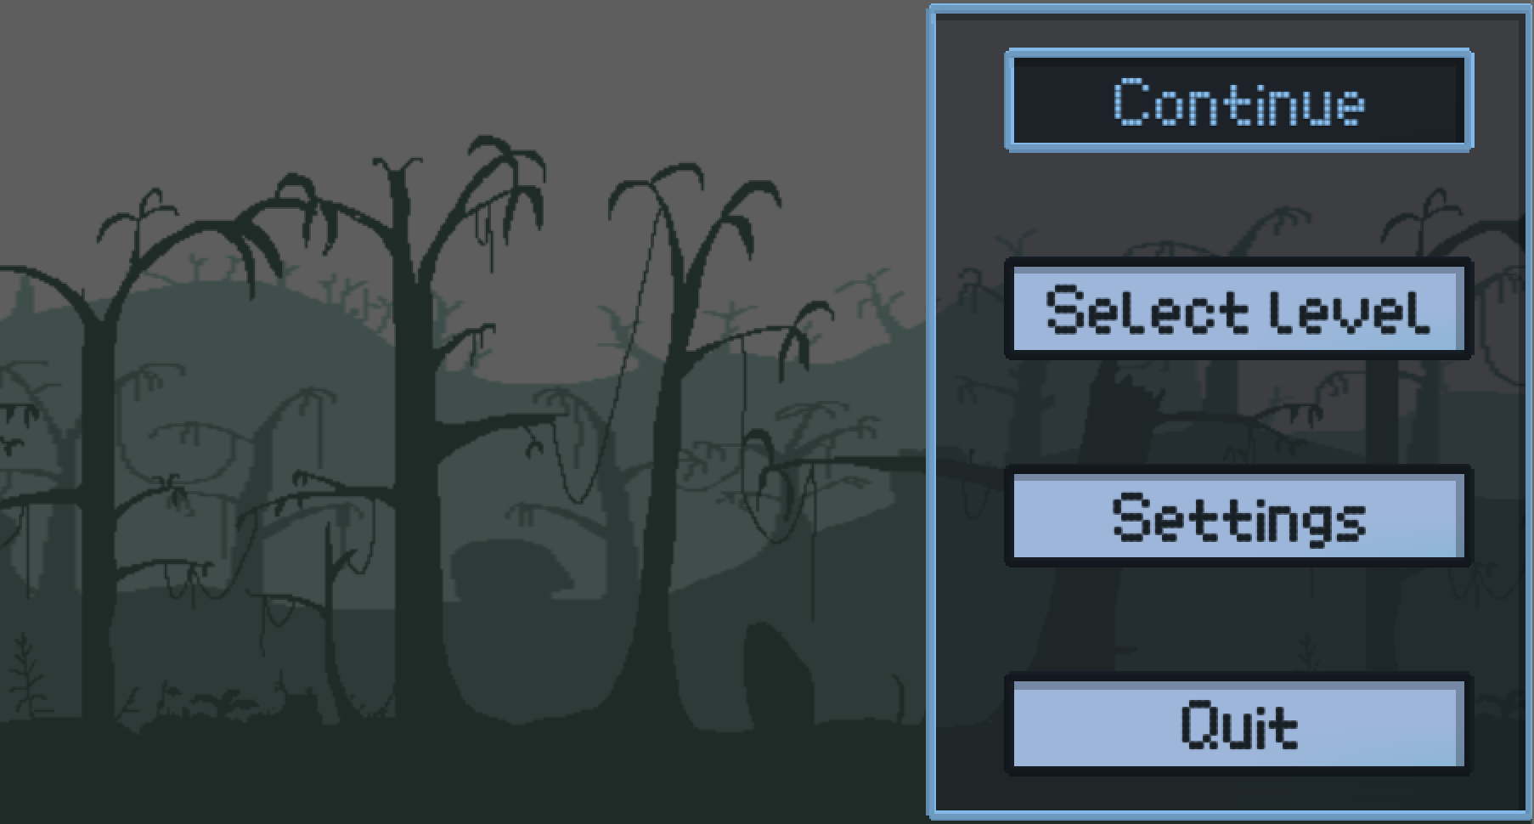

Рисунок Г.1 – Графическое окно интерфейса, главное меню

После нажатия на кнопку *Select Level*, пользователю становится возможным выбор уровня, но каждый последующий уровень становится доступным лишь при прохождении предыдущего. При нажатии на кнопку *Settings*, пользователь попадает в меню настроек, где он может изменить уровень громкости фоновых звуков и перенастроить горячие клавиши. Изменение горячих клавиш в меню настроек показано на рисунке Г.2.

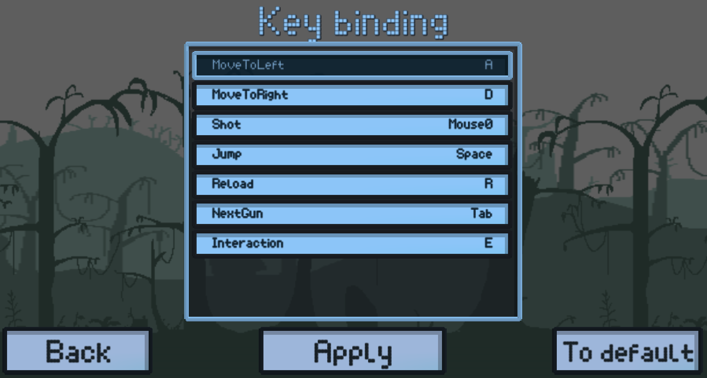

Рисунок Г.2 – Изменение горячих клавиш в меню настроек

После настройки приложения в меню можно приступить к самому игровому процессу. Для этого необходимо выбрать один из доступных уровней. Игра начнётся незамедлительно. При прохождении уровня игроку необходимо выбрать пункт *Next Level*, чтобы попасть на следующий уровень. В случае выбора другого пункта, это можно сделать через главное меню. Окно выбора после прохождения уровня представлено на рисунке Г.3.



Рисунок Г.3 – Всплывающее меню после прохождения уровня

1. **Аварийные ситуации**

Приложение полностью защищено от аварийных ситуаций. Каждая ошибка обрабатывается и не вызывает сбой в работе или остановку. Если это допустимо, программа исправляет неисправности и продолжает работу. Если неисправность серьёзная, приложение завершит свою работу с системной ошибкой, однако это может быть вызвано только некорректными действиями пользователя.

# **ПРИЛОЖЕНИЕ Д**

(справочное)

**Результаты расчета экономического обоснования**

Таблица Д.1 – Расчет коэффициента экономического обоснования

|  |  |  |  |  |  |  |  |  |
| --- | --- | --- | --- | --- | --- | --- | --- | --- |
| Наименование  параметра | Вес  параметра, | Значение  параметра | | |  |  |  |  |
|  |  |  |
| Объём памяти | 0,3 | 9 | 7 | 7 | 1,29 | 1 | 0,39 | 0,3 |
| Время обработки  данных | 0,3 | 0,5 | 0,8 | 0,3 | 1,67 | 2,67 | 0,5 | 0,8 |
| Отказы | 0,6 | 1 | 2 | 1 | 1 | 2 | 0,6 | 1,2 |
| Итого | | | | | | | 1,49 | 2,3 |
| Коэффициент эквивалентности | | | | | | | 2,3/1,49=1,54 | |

Таблица Д.2 – Расчет коэффициента изменения функциональных возможностей

|  |  |  |
| --- | --- | --- |
| Наименование показателя | Балльная оценка  базового ПП | Балльная оценка  нового ПП |
| Объём памяти | 2 | 4 |
| Быстродействие | 3 | 4 |
| Удобство интерфейса | 4 | 5 |
| Степень утомляемости | 3 | 3 |
| Производительность труда | 4 | 4 |
| Итого | 16 | 20 |
| Коэффициент функциональных возможностей | 20/16 = 1,25 | |

Таблица Д.3 – Расчет уровня конкурентоспособности нового ПП

|  |  |
| --- | --- |
| Коэффициенты | Значение |
| Коэффициент эквивалентности () | 1,36 |
| Коэффициент изменения функциональных возможностей () | 1,33 |
| Коэффициент соответствия нормативам () | 1 |
| Коэффициент цены потребления () | 0,93 |
| Интегральный коэффициент конкурентоспособности | (1,33 1,36 1)/0,93 = 1,94 |

Таблица Д.4 – Перечень и объем функций ПО

|  |  |  |  |
| --- | --- | --- | --- |
| Код функций | Наименование (содержание) функций | Объем функции строк исходного кода | |
| по каталогу (*V*о) | уточненный (*V*y) |
| 101 | Организация ввода информации | 150 | 200 |
| 102 | Контроль, предварительная обработка и ввод информации | 688 | 500 |
| 305 | Формирование файла | 2460 | 400 |
| 303 | Обработка файлов | 1100 | 430 |
| 506 | Обработка ошибочных сбойных ситуаций | 1720 | 200 |
| 507 | Обеспечение интерфейса между компонентами | 1820 | 1000 |
| 702 | Расчетные задачи (расчет режимов обработки) | 1330 | 300 |
| 706 | Предварительная обработка, печать | 470 | 350 |
| 707 | Графический вывод результатов | 590 | 700 |
| Итого | | 10328 | 4080 |

Таблица Д.5 – Значения коэффициентов удельных весов трудоемкости стадий разработки ПО в общей трудоемкости

|  |  |  |  |  |  |
| --- | --- | --- | --- | --- | --- |
| Категория новизны ПО | Без применения CASE-технологий | | | | |
| Стадии разработки ПО | | | | |
| ТЗ | ЭП | ТП | РП | ВН |
| Значения коэффициентов | | | | |
|  |  |  |  |  |
| Б | 0,1 | 0,2 | 0,3 | 0,3 | 0,1 |

Таблица Д.6 – Расчет общей трудоемкости разработки ПО

|  |  |  |  |  |  |  |
| --- | --- | --- | --- | --- | --- | --- |
| Показатели | Стадии разработки | | | | | Итого |
| ТЗ | ЭП | ТП | РП | ВН |
| 1 | 2 | 3 | 4 | 5 | 6 | 7 |
| Общий объем ПО , кол-во строк (*LOC*) | – | – | – | – | – | 10328 |

Продолжение таблицы Д.6

|  |  |  |  |  |  |  |
| --- | --- | --- | --- | --- | --- | --- |
| 1 | 2 | 3 | 4 | 5 | 6 | 7 |
| Общий объем ПО (*Vо*), кол-во строк (*LOC*) | – | – | – | – | – | 10328 |
| Общий уточненный объем ПО (*V*y), кол-во строк (*LOC*) | – | – | – | – | – | 4080 |
| Категория сложности разрабатываемого ПО | – | – | – | – | – | 2 |
| Нормативная трудоемкость разработки ПО (Тн), чел.-дн. | – | – | – | – | – | 213 |
| Коэффициент повышения сложности ПО (Кс) | 1,12 | 1,12 | 1,12 | 1,12 | 1,12 | – |
| Коэффициент, учитывающий новизну ПО (Кн) | 0,72 | 0,72 | 0,72 | 0,72 | 0,72 | – |
| Коэффициент, учитывающий степень использования стандартных модулей (Кт) | – | – | – | 0,77 | – | – |
| Коэффициент, учитывающий средства разработки ПО (Ку.р) | 0,55 | 0,55 | 0,55 | 0,55 | 0,55 | – |
| Коэффициенты удельных весов трудоемкости стадий разработки ПО (Ктз, Кэп, Ктп, Крп, Квн) | 0,1 | 0,2 | 0,3 | 0,3 | 0,1 | 1 |
| Распределение скорректированной (с учетом Кс, Кн, Ку.р) трудоемкости ПО по стадиям, чел.-дн. | 9 | 18 | 28 | 22 | 9 | – |
| Общая трудоемкость разработки ПО (То), чел.-дн. | – | – | – | – | – | 86 |

Таблица Д.7 – Параметры для расчета производственных затрат на разработку

|  |  |  |
| --- | --- | --- |
| Параметр | Единица измерения | Значение |
| 1 | 2 | 3 |
| Базовая ставка специалиста | руб. | 195 |
| Разряд разработчика | – | 12 |
| Тарифный коэффициент | – | 1,21 |
| Коэффициент Кув | – | 1,6 |
| Норматив отчислений на доп. зарплату разработчиков (Ндоп) | % | 20 |

Продолжение таблицы Д.7

|  |  |  |
| --- | --- | --- |
| 1 | 2 | 3 |
| Численность обслуживающего персонала | чел. | 1 |
| Разряд обслуживающего персонала | – | 8 |
| Тарифный коэффициент | – | 2,17 |
| Стоимость одного кВт-часа электроэнергии (СЭЛ) | руб. | 0,39 |
| Коэффициент потерь рабочего времени (Кпот) | – | 0,2 |
| Премия | % | 5 |
| Доплата за стаж | руб. | 19,5 |

Таблица Д.8 – Расчет суммарных затрат на разработку ПО, руб

|  |  |
| --- | --- |
| Статья затрат | Итого |
| Затраты на оплату труда разработчиков (Зтр) | 2478,12 |
| Основная заработная плата разработчиков (ЗПосн) | 1541,12 |
| Дополнительная заработная плата разработчиков (ЗПдоп) | 308,22 |
| Отчисления от основной и дополнительной заработной платы (ОТЧс.н.) | 628,78 |
| Затраты машинного времени (Змв) | 141,44 |
| Стоимость машино-часа, руб./час (Сч) | 0,68 |
| Стоимость электроэнергии, потребляемой за год (Зэ.п.) | 254,25 |
| Затраты на текущий и профилактический ремонт | 113 |
| Прочие затраты, связанные с эксплуатацией ЭВМ | 113 |
| Машинное время ЭВМ, час | 208 |
| Затраты на изготовление эталонного экземпляра (Зэт) | 130,98 |
| Затраты на технологию (Зтех) | 0 |
| Затраты на материалы (Змат) | 22,6 |
| Общепроизводственные затраты (Зобщ.пр) | 154,11 |
| Непроизводственные (коммерческие) затраты (Знепр) | 77,06 |
| Суммарные затраты на разработку ПО (Зр) | 2996,79 |

Таблица Д.9 – Расчет годового экономического эффекта от производства

|  |  |  |  |
| --- | --- | --- | --- |
| Наименование параметра | Обозначение | Базовый  вариант | Новый  вариант |
| 1 | 2 | 3 | 4 |
| Оптовая цена, руб. | Ц*i* | 6345,5 | 4674,89 |
| Норматив рентабельности | R*i* | 0,15 | 0,15 |

Продолжение таблицы Д.9

|  |  |  |  |
| --- | --- | --- | --- |
| 1 | 2 | 3 | 4 |
| Себестоимость производства, руб. | Спр*i* | 6345,5/(1+0,15)=  =5525,7 | 4075,4 |
| Удельные капитальные вложения, руб. | Кр | 2000 | |
| Нормативный коэффициент капитальных вложений |  | 0,15 | 0,15 |
| Расчет | | | |
| Удельные приведенные затраты на производство ПО, руб. | Зпр*i* | 5525,7+0,15∙2000=5825,65 | 4375,4 |
| Годовой экономический эффект от производства ПП, руб. | Эпр | 5825,65 – 4375,4=1450,25 | |
| Прирост прибыли, руб. | ∆Ппр | [(4674,89 – 4075,4) – (6354,5 –  – 5525,7)] ∙ 1 = 205,66 | |

Таблица Д.10 – Технико-экономические показатели проекта

|  |  |  |
| --- | --- | --- |
| Наименование показателя | Единица измерения | Проектный вариант |
| Общая трудоемкость разработки ПО | чел.-дн. | 86 |
| Капитальные вложения в проект | руб. | 2000,00 |
| Затраты на разработку программы | руб. | 2996,79 |
| Затраты на оплату труда разработчиков | руб. | 2478,12 |
| Затраты машинного времени | руб. | 141,44 |
| Затраты на технологию | руб. | 0 |
| Затраты на материалы | руб. | 22,60 |
| Общепроизводственные затраты | руб. | 154,11 |
| Непроизводственные (коммерческие) затраты | руб. | 77,06 |
| Цена без НДС | руб. | 3905,61 |
| НДС | руб. | 781,12 |
| Цена с НДС | руб. | 4674,89 |
| Экономический эффект от производства нового ПП | руб. | 1450,25 |

# **ПРИЛОЖЕНИЕ Е**

(справочное)

**Список опубликованных работ**

1. Шеметков К. Д., Обзор жанра платформер и создание игрового приложения в среде *Unity* / К. Д. Шеметков // Форум молодых исследователей: сборник статей Международной научно-практической конференции, Пенза, 8 января 2022 г. / МЦНС «Наука и Просвещение». Пенза, 2022. – С. 65–68.